ОФОРМЛЕНИЕ ОТЧЕТОВ ПО ЛАБОРАТОРНЫМ РАБОТАМ

В отчетах по лабораторным работам указывают:
- Номер и название работы.
- Цель работы.
- В теоретическом обосновании необходимо указать:
- Схему установки.
- Названия приборов.
- Краткую формулировку идеи метода измерений.
- Расчетные формулы искомых физических величин с пояснениями
входящих в них символов.
- В выполнении работы указывают:
4.1. Таблицы для записи измеренных и вычисленных величин. Каждая таблица должна иметь свой номер и название. В столбцах (или строках) таблицы необходимо записать название величин, их обозначения и единицы измерения. В первых столбцах записывают величины, являющиеся аргументами, в последующих – зависимые величины. Заголовки некоторых столбцов могут быть объединены в группы.
4.2. Вычисления результатов по расчетным формулам. В расчетные формулы подставляют численные значения величин в системе СИ, получая числовые формулы. Выполняют вычисления и записывают результат. Промежуточные вычисления и размерности величин в числовых формулах не записывают.
4.3. Вычисления погрешностей. Записывают формулу погрешностей непосредственно и косвенно измеряемых величин, подставляют в них соответствующие числовые значения и записывают результат вычисления (по требованию преподавателя).
4.4. Окончательный результат измерений (с учетом погрешностей, если они вычислялись).
4.5. Графики.
- Выводы.
Числовые значения в таблицы следует записывать так, чтобы запятые, отделяющие целые части от десятичных знаков, были на одной вертикали.
В случае отсутствия каких-либо данных в таблице ставится прочерк. Его нельзя заменять нулем, так как нуль – вполне конкретная величина.
При записи очень больших и очень малых чисел применять масштабирование. Например, значение Х = 0,00015 можно записывать так: Х = 1,5∙10 – ⁴. В столбце таблицы записывают число 1,5, а обозначение физической величины в заглавной строке таблицы записывают в виде Х, 10 – ⁴ или Х∙10 – ⁴ с указанием размерности в системе СИ.

1 Лабораторная работа Э – 1
Изучение электроизмерительных приборов

Цель работы: изучить принцип работы и правила использования наиболее распространенных электроизмерительных приборов.
Приборы и принадлежности: стрелочные многопредельные амперметры, вольтметры, вольтамперметр, ваттметры, мультиметр цифровой MY61.

Теоретическое обоснование
Экспериментальное сравнение данной величины с другой величиной, принятой за единицу, называется измерением. При изучении электрических и магнитных явлений возникает необходимость измерять такие величины, как сила электрического тока, ЭДС, напряжение, мощность, электрическое сопротивление, электрическая емкость, индуктивность и др. Кроме того, в современной технике и физическом эксперименте широко распространены методы измерения неэлектрических величин путем преобразования их в электрические.
Методы и средства электрических измерений весьма разнообразны. Наиболее распространенными приборами для электрических измерений являются: амперметр, вольтметр, ваттметр, омметр и др.
В основу работы электроизмерительных приборов положено действие, производимое электрическим током при прохождении по проводнику. Электрический ток характеризуется магнитным, тепловым и химическим действиями. Каждое из них может быть положено в основу создания электроизмерительного прибора.
Наиболее распространенные электроизмерительные приборы, широко использующиеся в настоящее время, по принципу действия классифицируются следующим образом:
1. Приборы магнитоэлектрической системы
Действие приборов магнитоэлектрической системы основано на взаимодействии проводника с током и магнитного поля постоянного магнита. На рисунке 1.1 схематически показано устройство прибора этой системы. Между полюсами подковообразного магнита 5 помещается рамка 1, на которую намотан изолированный проводник. К оси рамки прикреплена стрелка 2, способная при повороте рамки перемещаться по шкале 3, и две спиральные пружинки 4, создающие момент упругих сил и одновременно подводящие ток к рамке.
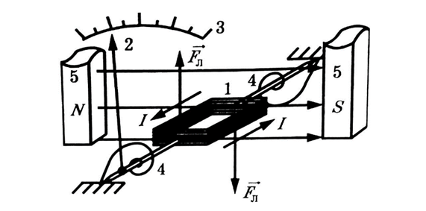

Рисунок 1.1 – Устройство прибора магнитоэлектрической системы

В отсутствие тока плоскость рамки располагается параллельно линиям магнитного поля магнита 5 и стрелка стоит на нуле. Когда прибор включен в цепь и по рамке проходит ток, на ее стороны, перпендикулярные магнитным линиям, действует пара сил Ампера, создающая вращающий момент сил, тем больший, чем больше сила тока в рамке. Эта пара сил поворачивает рамку, стремясь расположить ее плоскость перпендикулярно магнитным линиям, и при этом, стрелка перемещается по шкале прибора. Повороту рамки противодействует упругий момент сил, создаваемый спиральными пружинками, тем больший, чем больше угол поворота рамки в магнитном поле. При выключении тока упругий момент сил возвращает стрелку в исходное (нулевое) положение.
Если сила тока превысит максимальную для данного прибора величину, которая указана на нем, то упругая деформация спиральных пружин превратится в пластическую и они уже не смогут возвращать стрелку обратно. Прибор будет безнадежно испорчен. Чтобы этого не случилось, превышать максимально допустимую силу тока (или максимальное напряжение на приборе) нельзя. Приборы магнитоэлектрической системы предназначены для включения в цепь постоянного тока.
2. Приборы электромагнитной системы.

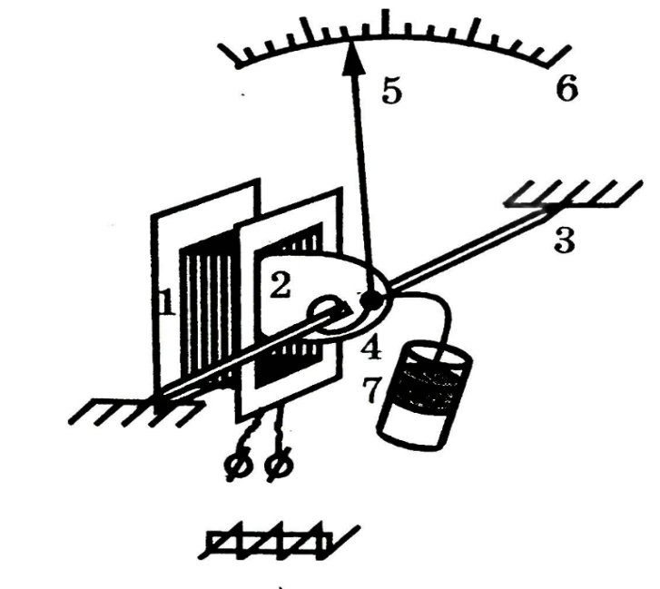

Рисунок 1.2 – Устройство прибора электромагнитной системы
Действие приборов электромагнитной системы основано на взаимодействии магнитного поля катушки с током 1 и железного сердечника 2.
При включении прибора в цепь по виткам катушки 1 проходит ток и внутри неё возникает магнитное поле. При этом сердечник 2 втягивается в катушку тем сильнее, чем больше сила тока в ней. Сердечник крепится к оси 3, с которой соединена спиральная пружина 4, создающая упругий момент сил, противодействующий втягиванию сердечника в катушку. К этой же оси крепится стрелка 5, которая перемещается по шкале 6. Чем больше сила тока в катушке, тем на больший угол отклоняется стрелка от своего нулевого положения. С сердечником связан также успокоитель колебаний стрелки 7. При выключении тока спиральная пружина возвращает сердечник в исходное положение и стрелка возвращается к нулю.
Если сила тока в катушке или приложенное к ней напряжение превысят максимально допустимую величину, указанную на приборе, то упругий момент спиральной пружинки превратится в пластический и пружинка уже не сможет выполнять свои функции. Прибор будет непоправимо испорчен. Поэтому превышать максимально допустимые величины тока или напряжения нельзя.
Приборы электромагнитной системы предназначены для измерения как постоянных, так и переменных токов, поэтому они могут иметь как равномерную, так и неравномерную шкалы. Поскольку катушка при измерениях остается неподвижной, их можно использовать при измерении токов большой силы.
К приборам электромагнитной системы относятся также астатические приборы, в которых две катушки соединены последовательно так, что их магнитные поля антинаправлены друг другу, что позволяет исключить влияние посторонних магнитных полей на железный сердечник.
3. Приборы электродинамической системы.
Действие приборов электродинамической системы основано на взаимодействии двух катушек с током, одна из которых неподвижна, а другая может поворачиваться вокруг своей оси (рис. 1.3).

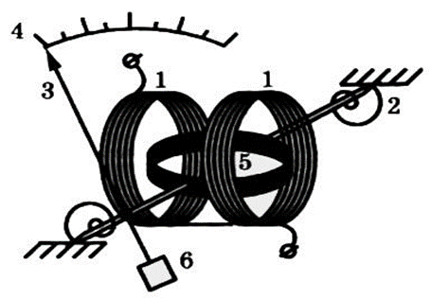

Рисунок 1.3 – Устройство прибора электродинамической системы

Неподвижная катушка 1 разделена на две одинаковых половинки, между которыми происходит ось прибора. На оси крепятся две спиральные пружины 2, создающие упругий момент сил, противодействующий повороту подвижной катушки 5 в магнитном поле неподвижной, стрелка 3, перемещающаяся по шкале 4 тем дальше, чем больше сила тока в катушках, и успокоитель колебаний стрелки 6.
При пропускании тока подвижная катушка будет поворачиваться в магнитном поле неподвижной катушки на тем больший угол, чем больше сила тока в их, стремясь расположиться своей плоскостью перпендикулярно магнитным линиям поля неподвижной катушки. Этому будет противодействовать упругий момент сил, создаваемый спиральными пружинками. Если превысить максимальное значение тока или напряжения, указанное на приборе, то он также будет испорчен из-за потери упругих свойств спиральных пружинок.
Приборы электродинамической системы, как и электромагнитной, позволяют измерить как постоянные, так и переменные токи, так как при изменении тока в цепи ток в обеих катушках одновременно изменяет свое направление на противоположное, поэтому направление вращающего момента сил, действующих на подвижную катушку, не изменяется. При измерениях постоянного тока их шкала равномерна, а переменного – неравномерна.
Следует знать, что при измерениях переменного тока все электроизмерительные показывают его действующее (эффективное) значение (но не мгновенное или максимальное).
Кроме названных в измерительной технике также находят применение измерительные приборы, в которых используются тепловая, индукционная, вибрационная, электростатическая, термоэлектрическая или детекторная системы.
В последнее время все чаще применяются цифровые измерительные приборы.
В цифровом измерительном приборе показания представляются в виде дискретных чисел на отсчетном устройстве. Преимущества такого представления связаны с уменьшением субъективных ошибок при снятии отсчетов, отсутствием ошибок из-за параллакса и ускорением считывания. Цифровые измерительные приборы содержат встроенные электронные схемы, обычно микропроцессоры, которые позволяют подсоединить дополнительные устройства. Например, некоторые приборы снабжены программой, которая позволяет выполнять основные вычисления, в частности, линеаризовать показания прибора и выводить их на дисплей.
Некоторые приборы содержат различные диагностические устройства, что уменьшает время устранения отказов. Кроме того, большинство современных стендовых приборов имеет внутренние приспособления для калибровки. Калибровка осуществляется с пульта прибора, а значения параметров хранятся в долговременной памяти. В последующие отсчеты вносятся поправки с учетом этих параметров. Многие цифровые приборы снабжены также шиной интерфейса, и могут благодаря этому работать как части больших измерительных систем.
Обычно совершенные цифровые приборы могут выбирать необходимый диапазон входной величины автоматически. Эти приборы, как правило, имеют индикатор перегрузки, который напоминает оператору о необходимости переключения диапазона. Время выполнения операции обычно определяется используемым аналого-цифровым преобразователем и включает время восстановления после перегрузки.
Общие сведения о приборах
Прежде чем приступить к измерению физической величины, необходимо выбрать прибор нужной системы. Обычно на шкале приборов условными символами обозначается, к какой системе относится тот или иной прибор. Применяются следующие символы.

- Магнитоэлектрическая система
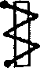
- Электромагнитная система


- Электродинамическая система
Для того чтобы производить электрические измерения, необходимо определить цену деления и чувствительность прибора.
Чувствительностью $S$ электроизмерительного прибора называется отношение линейного или углового перемещения указателя $dα$ к изменению измеряемой величины $dx$, вызвавшему это перемещение:

$S=\frac{dα}{dx}$ (1.1)

Размерность чувствительности зависит от характера измеряемой величины (например, чувствительность прибора к току, чувствительность прибора к напряжению и т. д.).
Величина $C=\frac{1}{S}$ , обратная чувствительности, называется ценой деления прибора. Она определяет значение электрической величины, вызывающей отклонение на одно деление. В общем случае цена деления представляет собой разность значений измеряемой величины для двух соседних меток.
Цена деления зависит от верхнего и нижнего пределов измерения прибора и от числа делений шкалы. Например, шкала вольтметра рассчитана на измерение напряжения в пределах от 0 до 100 В и имеет 50 делений. Цена деления такого прибора равна $C$ =$\frac{100 B}{50 dел}$ = 2$\frac{B}{dел}$, чувствительность $S$ = 0,5$\frac{dел}{B}$.
Чтобы определить показания данного вольтметра, необходимо цену деления $C$ умножить на число делений $n$, до которого дошла стрелка:

$V=C n$. (1.2)
На практике часто применяются многопредельные приборы, электрическую схему которых можно переключать для изменения интервалов измеряемой величины.
В амперметрах изменение пределов достигается включением параллельно прибору различных шунтов, в вольтметрах – включением добавочных сопротивлений.
Рассмотрим правила пользования для многопредельных приборов, которые наиболее широко используются в лаборатории.
1. Для измерения тока используются амперметры, миллиамперметры, микроамперметры. Для того чтобы отличить эти приборы от других, на шкале имеются соответствующие обозначения А, мА, µА. Кроме того, для измерения небольших токов используются гальванометры.
Амперметр включается последовательно в измеряемую цепь.

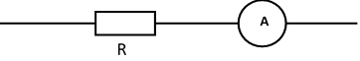

Рисунок 1.4 – Схема включения амперметра

Для определения величины измеряемого тока необходимо цену деления умножить на число делений, которое показывает прибор. Если в измерительной схеме не указано, каким пределом пользоваться, то сначала (во избежание порчи прибора) необходимо включить прибор на максимальный предел и по показанию определить нужный.
Пример.
Миллиамперметр типа М45М является прибором магнитоэлектрической системы. Он имеет шкалу, состоящую из 75 делений. Прибор четырех предельный, т.е. может включаться на четыре предела измерений: 150 мА, 75 мА, 15 мА, 3 мА.
на пределе 150 мA – $C_{1}=\frac{150 мA}{75 dел}$ = 2 мA / дел
на пределе 75 мA – $C_{2}=\frac{75 мA}{75 dел}$ = 1 мA / дел
на пределе 15 мA – $C_{3}=\frac{15 мA}{75 dел}$ = 0,2 мA / дел
на пределе 3 мA – $C_{4}=\frac{3 мA}{75 dел}$ = 0,04 мA / дел
2. Для измерения напряжения в электрических цепях служат вольтметры и милливольтметры. В отличие от амперметров вольтметры имеют большое внутреннее сопротивление и включаются параллельно тому участку цепи, на котором измеряется напряжение. Для отличия вольтметров от других приборов на шкале обычно ставится буква V или пишется «вольтметр».

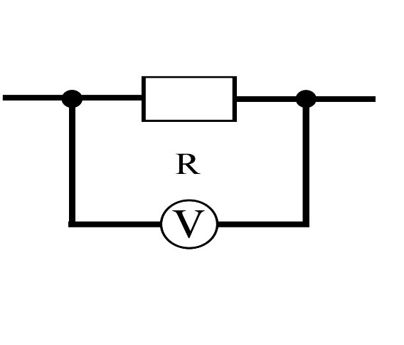
Рисунок 1.5 – Схема включения вольтметра

Пример.
Вольтметр типа Э59, прибор электромагнитной системы, имеет 4 предела измерений: 75, 150, 300, 600 В, которые включаются ручкой, расположенной на верху прибора. Вольтметр может включаться как в цепь постоянного, так и в цепь переменного тока, на что указывает обозначение на шкале: $≅$. Для определения цены деления для любого предела поступают так же, как и для многопредельных амперметров.
В практике измерений широко применяются комбинированные приборы, так называемые ампервольтметры.
Пример.
Ампервольтметр типа Э504, прибор электромагнитной системы может применяться как для измерения токов, так и напряжений.
Для измерения напряжений прибор подключают к клеммам с обозначениями «*» и AV, а переключатель пределов измерения ставят в правое положение, соответствующее выбранному пределу, в соответствии с напряжением измерительной схемы.
Для измерения силы тока прибор подключают к тем же леммам, только переключатель пределов измерения ставят в левое положение, соответственно выбранному пределу измерений. Цену делений определяют по общему правилу. Кроме того, прибор имеет клемму 30 А. При подключении к клеммам «*» и 30 А прибор работает как амперметр с пределом измерения 30 А независимо от положения переключателя.
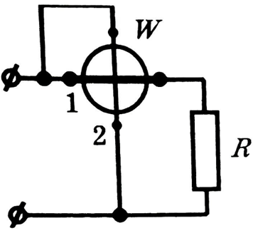
3.Для измерения мощности в цепи используется ваттметры – приборы электродинамической системы, позволяющие измерять мощность как постоянного, так и переменного тока.

Рисунок 1.6 – Устройство ваттметра
Рассмотрим принцип действия ваттметра. Он состоит из двух катушек, неподвижной и подвижной. Неподвижная 2 катушка, изготовленная из толстого проводника с малым сопротивлением (на рисунке она изображена жирным отрезком 1, включается в цепь последовательно измеряемому участку сопротивлением $R$. Подвижная катушка 2 соединена последовательно с добавочным сопротивлением, благодаря чему её сопротивление во много раз больше сопротивления неподвижной катушки. На рисунке она изображена тонким отрезком 2 и включается параллельно измеряемому сопротивлению $R$. С подвижной катушкой соединена стрелка прибора, которая при повороте подвижной катушки в магнитном поле неподвижной перемещается по шкале, проградуированной в ваттах. Угол поворота подвижной катушки пропорционален как силе тока $I$ в неподвижной катушке, так и напряжению $U$ на измеряемом участке $R$, т.е. пропорционален мощности тока $P$ в нем, поскольку$P= U I$.
На корпусе ваттметра имеются четыре клеммы, к которым подведены концы подвижной и неподвижной катушек. Клеммы, которые следует подключить последовательно измеряемому участку, обозначены буквой А, а те, которые надо подключить параллельно, - буквой V.
Для определения цены деления на любом из пределов измерения необходимо указатель тока у токовых клемм умножить на указатель выбранного предела напряжения и разделить на число делений прибора. Например, у токовых клемм прибора сделана надпись 2 А, переключатель напряжения установлен на 150 В, число делений на приборе 75. В данном случае цена деления будет

$C=\frac{2A∙150B}{75dел}=4Bm / дел$ (1.3)

Важной характеристикой каждого измерительного прибора является его погрешность. В большинстве случаев для характеристики точности электроизмерительных приборов пользуются приведенной погрешностью $E_{n}$.
Приведенной погрешностью называется отношение абсолютной погрешности к предельному значению измеряемой величины $a_{пp}$, т. е. к наибольшему ее значению, которое может быть измерено по шкале прибора:

$E_{n}=\frac{Δα}{α_{пp}}$ (1.4)

Некоторые условные обозначения на шкалах приборов:

Защита от внешних магнитных полей

Защита от внешних электрических полей

Горизонтальное положение прибора

Вертикальное положение прибора

Класс точности

Прибор для измерения постоянного тока
в цепи

Прибор для измерения переменного тока

в цепи

Испытательное напряжение изоляции между электрической цепью прибора и корпусом, кВ.

Точность электроизмерительных приборов является главнейшей характеристикой и лежит в основе деления приборов на классы. Согласно ГОСТу, электроизмерительные приборы по степени точности измерения делятся на восемь классов: 0,05; 0,1; 0,2; 0,5; 1; 1,5; 2,5; 4,0.
Показатель класса соответствует погрешности измерения в процентах. Приборы с погрешностью более 4% считаются внеклассными. Класс прибора обычно указывается на шкале.
При выполнении измерений различных физических величин очень часто приходится пользоваться другими электрическими приборами, которые не относятся непосредственно к измерительным. Это реостаты, магазины сопротивлений и емкостей и др.
Широко распространенным лабораторным прибором для получения тока различного напряжения является лабораторный автотрансформатор, сокращенно ЛАТР. При помощи шнура и вилки ЛАТР включается в сеть переменного тока, а нужное напряжение снимается с двух зажимов, которые обычно помечаются словом «нагрузка». Для плавного изменения снимаемого напряжения служит ручка, расположенная на верху прибора. ЛАТР обычно снабжается вольтметром, по которому можно определять величину снимаемого напряжения.
Для плавного изменения сопротивления электрической цепи используются реостаты. Реостат можно использовать и как делитель напряжения – в таком случае реостат называется потенциометром.
Если в цепь необходимо включить известное сопротивление, то применяют магазин сопротивлений. Пример. Магазин сопротивлений типа Р32 может изменять сопротивление в диапазоне от 0 до 10 000 Ом. Если необходимо установить сопротивление от 0 до 9 Ом, то прибор включают в цепь через зажимы 0 и 9 Ом, а нужное сопротивление устанавливают при помощи правого нижнего переключателя. При этом цифра переключателя, установленная перед указателем, показывает сопротивление в Ом.
Если необходимо установить сопротивление от 10 до 10 000 Ом, то магазин включают через зажимы 0 и 9999 Ом. Для определения выбранного сопротивления цифры переключателей, установленные перед указателями, умножают соответственно на множители ×l, ×l0, ×l00, ×1000 и полученные результаты складывают.
Для изменения емкости в электрических цепях применяются магазины емкостей и батареи конденсаторов. Это, по существу, одинаковые приборы, которые включают в электрическую цепь через два зажима. Величина емкости изменяется переключателем.

Выполнение работы
1. Ознакомиться с электроизмерительными приборами, которые используются в лаборатории, и заполнить таблицу 1.1.

Таблица 1.1 – Описание электроизмерительных приборов
Название прибора | Система прибора | В цепи какого тока и как включается прибор | Класс точности | Диапазоны изменений | Цена деления
… | … | … | … | … | …
… | … | … | … | … | …

2. Начертить схемы включения в цепь изучаемых приборов.
3. Сделать выводы по результатам выполнения работы.

Контрольные вопросы
1. В чём состоит принцип действия приборов магнитоэлектрической и электромагнитной систем? Каковы их функциональные отличия?
2. В чём состоит принцип действия приборов электродинамической системы?
3. Почему амперметр должен обладать малым внутренним сопротивлением, а вольтметр – большим?
4. Что такое предел измерения прибора?
5. Как определяется цена деления шкалы амперметра, вольтметра, вольтамперметра?
6. Как определяется цена деления шкалы ваттметра?
7. Какое значение переменного тока и напряжения измеряют приборы электромагнитной и электродинамической системы?
8. Для чего в электрических цепях используются реостаты?
9. Каковы преимущества цифровых электроизмерительных приборов?

2 Лабораторная работа Э – 2
Измерение сопротивления при помощи моста Уитстона

Цель работы: изучить метод экспериментального определения величины неизвестного сопротивления.
Приборы и принадлежности: реохорд, магазин сопротивлений, два исследуемых сопротивления, выключатель нагрузки, балластное сопротивление, источник постоянного тока, гальванометр.

Теоретическое обоснование
Способность проводника пропускать электрический ток характеризуется его сопротивлением. Его величина, обозначаемая буквой $R$, определяется химической природой материала, из которого изготовлен проводник, и его геометрическими размерами.
Для однородного цилиндрического проводника

$R=ρ \frac{l}{S}$ , (2.1)

где $l$ – длина проводника; $S$ – площадь его поперечного сечения; $ρ$ – коэффициент, зависящий от свойств материала проводника и называемый удельным сопротивлением.
Единицей измерения сопротивления служит 1 Ом, равный, исходя из закона Ома для однородного участка цепи, сопротивлению такого проводника, в котором при напряжении 1 Вольт течет ток силой 1 Ампер.
Классическим методом определения неизвестного сопротивления является измерение сопротивления при помощи моста постоянного тока, называемого также методом моста Уитстона.
Принципиальная схема этого моста изображена на рисунке 2.1.
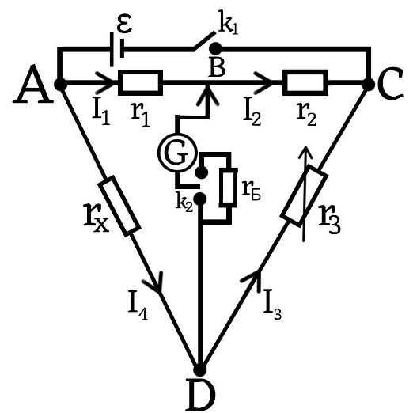

Рисунок 2.1 – Принципиальная схема моста Уитстона
Мостовая схема состоит из четырех последовательно соединенных сопротивлений, образующих «четырехугольник» АВСD. В одну из диагоналей этого «четырехугольника» – ветвь BD включают чувствительный гальванометр G, в другую ветвь АС – источник постоянного тока с ЭДС = $ε$. Стороны «четырехугольника» называются плечами моста. Измеряемое сопротивление $r_{x}$ включено в плечо AD, в плечо CD включен магазин сопротивлений $r_{3}$. Плечи АВ и ВС (сопротивления $r_{1}$ и $r_{2}$) образованы одним проводником из однородного материала с большим удельным сопротивлением, натянутым на линейку с делениями. Точка В представляет из себя подвижный контакт, который может перемещаться по этому проводнику. Эта часть схемы называется реохордом. Во избежание порчи гальванометра при прохождении через диагональ ВD большого тока, возможно подключение балластного сопротивления $r_{Б}$ последовательно с гальванометром.
Расчет искомого сопротивления производится на основании двух правил Кирхгофа.
Первое правило:
Алгебраическая сумма токов, сходящихся в любом узле цепи равна нулю (узел – любой участок цепи, где сходятся более двух проводников).
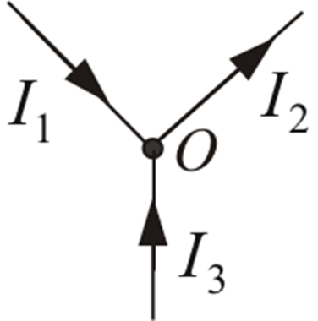
Рисунок 2.2 – Сумма токов, сходящихся в узле О
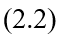
$$\sum_{k=1}^{n}{I_{k}=0 }$$
Второе правило:
В любом замкнутом контуре электрической цепи алгебраическая сумма произведения силы тока на сопротивление равна алгебраической сумме ЭДС, действующих в этом же контуре.

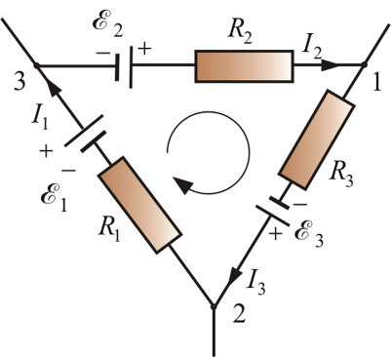
Рисунок 2.3 – Разветвленная цепь
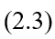
$$\sum_{k=1}^{n}{I_{k}r_{k}}=\sum_{i=1}^{m}{ε_{i}}$$

Для определения сопротивления $r_{x}$ мост приводится в состояние равновесия путем подбора сопротивления $r_{3}$ на магазине сопротивлений или путем перемещения подвижного контакта В. Равновесие наступает тогда, когда потенциалы точек В и D равны и, следовательно, ток в гальванометре G отсутствует.
Применяя первое правило Кирхгофа к узлам D и B, соответственно, получим
$I_{4}-I_{3}=0$ $или$ $I_{4}=I_{3}$ (2.4)
$I_{1}-I_{2}=0$ $или$ $I_{2}=I_{1}$ (2.5)
Применяя второе правило Кирхгофа к контурам ВСDВ и АВDА, получим
$I_{4}r_{x}-I_{3}r_{3}=0$ $или$ $I_{4}r_{x}=I_{3}r_{3}$ (2.6)
$I_{1}r_{1}-I_{2}r_{2}=0$ $или$ $I_{1}r_{1}=I_{2}r_{2}$. (2.7)
Разделив уравнение (2.6) на (2.7), получим
$\frac{I_{4}}{I_{1}}\frac{r_{x}}{r_{1}}=\frac{I_{3}}{I_{2}}\frac{r_{3}}{r_{2}}$ (2.8)
$\frac{r_{x}}{r_{1}}=\frac{r_{3}}{r_{2}}$ (2.9)
Сопротивления $r_{1}$ и $r_{2}$ образованы однородным проводником цилиндрического сечения, поэтому, учитывая (2.1), можно отношение сопротивлений заменить на отношение длин плеч на реохорде. Тогда формула (2.9) примет вид:
$\frac{r_{x}}{r_{3}}=\frac{l_{1}}{l_{2}}$ , (2.10)
Конечная формула для искомого сопротивления записывается виде:
$r_{x}=r_{3} \frac{l_{1}}{l_{2}}$ (2.11)

Выполнение работы
Лабораторная работа выполняется с помощью учебного стенда, на котором собрана вышеописанная мостовая схема. Перед включением в сеть необходимо удостовериться в соответствии соединений на стенде принципиальной схеме, изображенной на рисунке 2.1. В качестве искомого сопротивления в плечо АD включают первое исследуемое сопротивление $r_{x1}$. Далее измерения проводят в следующем порядке:
1. Подключают стенд к сети переменного тока и замыкают ключ сетевого питания.
2. На магазине сопротивлений все его переключатели устанавливают в положение «0». Ключом $k_{2}$ включают балластное сопротивление $r_{Б}$.
3. На магазине сопротивлений при помощи переключателя, обозначенного множителем «×10000», набирают наибольшее значение сопротивления 90000 Ом путем установки в положение «9» и на мгновение замыкают ключ $k_{1}$. По гальванометру замечают, в какую сторону отклонилась стрелка. Затем постепенно уменьшают сопротивление магазина путем установки переключателя «×10000» в положения «8», «7», «6», и т. д., замыкая после каждого переключения ключ $k_{1}$ и наблюдая за отклонением стрелки гальванометра.
Внимание! Включать ключ k₁ необходимо только на короткое время, так как при этом происходит нагревание всех частей схемы большим током, что вызывает изменение их сопротивления.
4. Уменьшение сопротивления магазина переключателем «×10000» проводят до тех пор, пока отклонение стрелки не будет направлено в обратную сторону. После этого переходят к следующему переключателю магазина сопротивлений, в нашем случае, обозначенным множителем «×1000», и проводят с ним аналогичные действия, т. е., устанавливая сначала в положение «9», а затем, уменьшая, наблюдают за отклонением стрелки гальванометра.
5. Величина отклонения стрелки должна постепенно уменьшаться и, когда эти отклонения не будут выходить за пределы шкалы гальванометра, ключом $k_{2}$ выключают балластное сопротивление $r_{Б}$ и проводят дальнейший подбор сопротивления r₃ на магазине сопротивлений, пока стрелка гальванометра не будет оставаться на нулевом делении при замыкании ключа $k_{1}$.
6. После приведения моста в состояние равновесия для него справедливо выражение (2.11). Учитывая, что в нашем случае длины плеч на реохорде равны, то $r_{x1}$ = $r_{3}$.
7. Далее вместо $r_{x1}$ включают второе исследуемое сопротивление $r_{x2}$ и повторяют измерения согласно п. п. 2–6.
8. Аналогичным образом измеряют сопротивление при последовательном включении $r_{x1}$ и $r_{x2}$, а потом при их параллельном включении.
Все результаты измерений заносят в таблицу 2.1.

Таблица 2.1 – Данные измерений исследуемых сопротивлений
Первое сопротивление  $r_{1 }$ (Ом) | Второе сопротивление  $r_{2}$ (Ом) | Теоретическое значение общего сопротивления при параллельном соединении $r_{1}$и $r_{2}$ $R_{теор. пар.}$ Ом | Теоретическое значение общего сопротивления при последовательном соединении $r_{1}$и $r_{2}$ $R_{теор. посл.}$ Ом | Практическое значенне общего сопротивления при параллельном соединении $r_{1}$ и $r_{2}$ $R_{прак. пар.}$ Ом | Практическое значенне общего сопротивления при последовательном соединении $r_{1}$ и $r_{2}$ $R_{прак. посл.}$ Ом

9. Сделайте выводы по результатам выполнения работы.

Контрольные вопросы
1. Сформулируйте первое правило Кирхгофа.
2. Сформулируйте второе правило Кирхгофа.
3. Каким образом применяются правила Кирхгофа в схеме моста Уитстона?
4. Почему отношение сопротивлений плеч реохорда может быть заменено отношением плеч реохорда?
5. Единица удельного сопротивления в системе СИ?
6. Что такое электродвижущая сила (ЭДС) источника постоянного тока?
7. Единица измерения ЭДС в системе СИ?

3 Лабораторная работа Э – 3
Определение удельного сопротивления проводника

Цель работы: определение удельного сопротивления проводника.
Приборы и принадлежности: установка для измерения сопротивления методом амперметра и вольтметра.

Теоретическое обоснование
Определение удельного сопротивления проводника осуществляется путем измерения активного сопротивления участка проводника по техническому методу (измерение тока и напряжения). Ток, текущий через сопротивление, и напряжение на нем можно измерить двумя способами.
1. Прямое измерение тока (рисунок 3.1).
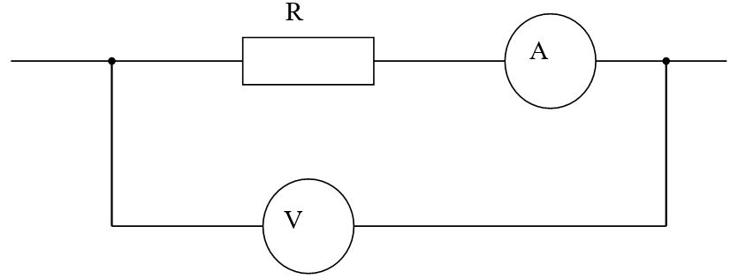
В этом случае показания вольтметра $V$ соответствуют напряжению на общем сопротивлении $R_{общ}$, состоящим из сопротивления участка проводника $R$ и внутреннего сопротивления амперметра $R_{A}$.

Рисунок 3.1 – Схема включения электроизмерительных приборов для прямого измерения тока

$R_{общ.}=R+R_{A}$ (3.1)

С другой стороны $R_{общ.}=\frac{U}{I_{A}}$, где $I_{A}$ – показания амперметра.

Тогда
$R=\frac{U}{I_{A}}-R_{A}.$ (3.2)

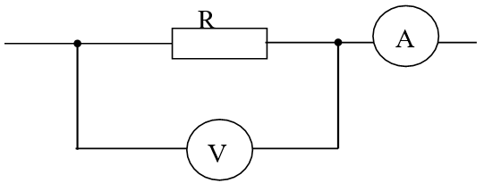
2. Прямое измерение напряжения (рисунок 3.2).

Рисунок 3.2 – Схема включения электроизмерительных приборов для прямого измерения напряжения

В этом случае показания амперметра $I_{A}$ соответствуют току, текущему через сопротивление $I_{R}$ и вольтметр $I_{V}$

$I_{A}=I_{R}+I_{V}$ (3.3)

или $I_{A}=\frac{U}{R}+\frac{U}{R_{V}}$, где $R_{V}$ – внутренне сопротивление вольтметра.
Отсюда $R=\frac{R_{V} U}{I_{A}R_{V} - U}$ (3.4)
Удельное сопротивление проводника $ρ$ определяется из формулы

$R=ρ \frac{l}{S}$, (3.5)

где $l$ – длина участка проводника; $S$ – площадь поперечного сечения.

$ρ=R \frac{S}{l}$. (3.6)

Выполнение работы
В установке для определения удельного сопротивления проводника (рис. 3.3) на стойке с метрической шкалой 1 при помощи кронштейнов закреплена проволока из хромникеля. Через контактный зажим на подвижном кронштейне 2 ток подается к измерительной части прибора.
На передней панели прибора находится кнопка включения прибора К-1 «Сеть». Нажатие кнопки К-1 вызывает свечение неоновой лампочки. Переключатель П-1 служит для соединения прибора с внешним мостом постоянного тока. Нажатый показатель П-1 позволит произвести измерение сопротивления проводника по техническому методу. Переключатель П-2 позволяет измерить сопротивление по схеме прямого измерения тока (рис. 3.1) (отжатый) или по схеме прямого измерения напряжения (рис. 3.2) (нажатый). Ручка потенциометра $P$ позволяет регулировать величину подаваемого на проводник напряжения. Зажимы $R_{X}$ служат для подключения внешнего моста постоянного тока.

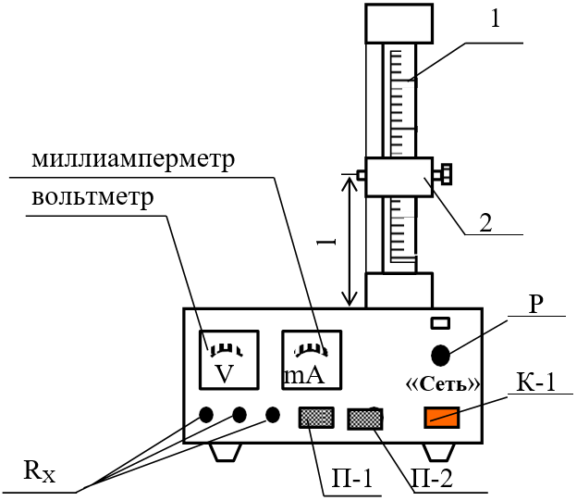
Рисунок 3.3 – Внешний вид установки для определения удельного сопротивления проводника

1. Нажатием кнопки К-1 включить прибор.
2. Нажать переключатель П-1 (измерение по техническому методу).
3. Переключателем П-2 выбрать схему измерения напряжения и тока.
«Отжатый» – схема прямого измерения тока.
«Нажатый» – схема прямого измерения напряжения.
4. Подвижным кронштейном 2 задать определенную исследуемую длину проводника $L$.
5. Вращением ручки потенциометра $P$ подают определенное напряжение на проводник и измеряют соответствующие ему ток и напряжение на участке проводника $L$.
6. В соответствии со схемой измерения по формулам (3.2) или (3.4) определить сопротивление участка проводника $L$. Внутреннее сопротивление миллиамперметра $R_{A}$ = 0,15 Ом. Внутреннее сопротивление вольтметра $R_{V}$ = 2500 Ом.
7. Определить площадь поперечного сечения проволоки по формуле
$$S=\frac{πd^{2}}{4}$$
8. По формуле (3.6) вычислить искомое удельное сопротивление проводника.
9. Подобные измерения и вычисления произвести для различных напряжений и различных длин $L$ проводника.
10. Заполнить таблицу 3.1.

Таблица 3.1. – Данные для определения удельного сопротивления проводника
Техническое положение тока | L, ×${10}^{-2}$м | U, В | $I$, ×${10}^{-3}$А | S, ×${10}^{-6}$м² | $R_{V}$, Ом | $R_{A}$, Ом | $d_{,}$×${10}^{-3}$, м | R, Ом | $ρ$, мкОм·м
Прямое измерение тока  (кнопка П2 отжата) | 10 | 0,2 |  |  | - | 0,15 | 0,4
Прямое измерение тока  (кнопка П2 отжата) | 10 | 0,3
Прямое измерение тока  (кнопка П2 отжата) | 10 | 0,4
Прямое измерение тока  (кнопка П2 отжата) | 25 | 0,3
Прямое измерение тока  (кнопка П2 отжата) | 25 | 0,5
Прямое измерение тока  (кнопка П2 отжата) | 25 | 0,7
Прямое измерение тока  (кнопка П2 отжата) | 40 | 0,4
Прямое измерение тока  (кнопка П2 отжата) | 40 | 0,8
Прямое измерение тока  (кнопка П2 отжата) | 40 | 1,1
Прямое  изменение напряжения  (кнопка П2 нажата) | 10 | 0,2 |  |  | 2500 | - | 0,4
Прямое  изменение напряжения  (кнопка П2 нажата) | 10 | 0,3
Прямое  изменение напряжения  (кнопка П2 нажата) | 10 | 0,4
Прямое  изменение напряжения  (кнопка П2 нажата) | 25 | 0,3
Прямое  изменение напряжения  (кнопка П2 нажата) | 25 | 0,5
Прямое  изменение напряжения  (кнопка П2 нажата) | 25 | 0,7
Прямое  изменение напряжения  (кнопка П2 нажата) | 40 | 0,4
Прямое  изменение напряжения  (кнопка П2 нажата) | 40 | 0,8
Прямое  изменение напряжения  (кнопка П2 нажата) | 40 | 1,1

11. Cделайте выводы по результатам выполнения работы.
Контрольные вопросы
1. Запишите формулу для определения сопротивления проводника.
2. Запишите формулу для определения удельного сопротивления проводника.
3. Единица измерения удельного сопротивления в системе СИ?
4. Можно ли одновременно измерить напряжение на сопротивлении и ток на нем?
5. Какие Вы знаете схемы включения измерительных приборов для измерения тока и напряжения на заданном сопротивлении?

4 Лабораторная работа Э – 4
Определение горизонтальной составляющей индукции магнитного поля Земли

Цель работы: определить горизонтальную составляющую индукции магнитного поля Земли.
Приборы и принадлежности: тангенс-гальванометр, реостат, ключ, выпрямитель, амперметр.

Теоретическое обоснование
Земля представляет собой огромный шаровой магнит. Вследствие этого в любой точке пространства, окружающего Землю, и на её поверхности обнаруживается магнитное поле. Существование магнитного поля Земли, можно обнаружить с помощью магнитной стрелки.
Полное представление о величине магнитного поля Земли в данной точке можно получить, зная значения трёх величин, называемых элементами земного магнетизма: горизонтальной составляющей индукции магнитного поля, магнитного склонения и магнитного наклонения.
Магнитное склонение (на рисунке 4.1 – D) – угол между географическим и геомагнитным меридианами в точке земной поверхности.
Магнитное склонение считается положительным, если северный конец магнитной стрелки отклонен к востоку от географического меридиана, и отрицательным – если к западу. Значение магнитного склонения указывается на магнитных картах и используется для определения истинного меридиана по показанию магнитного компаса.
Магнитное наклонение (на рисунке 4.1 – I) – угол между магнитной силовой линией и горизонтальной плоскостью.

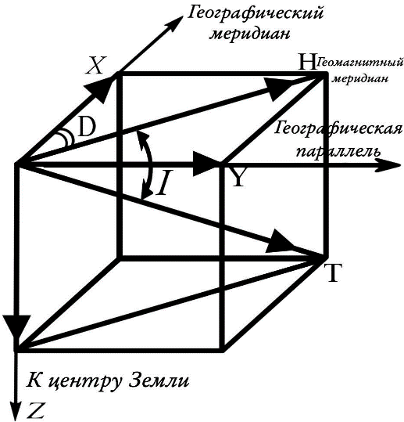
Рисунок 4.1. – Элементы земного магнетизма: горизонтальная составляющая индукции магнитного поля, магнитное склонение и магнитное наклонение

На магнитных полюсах Земли, а также в районах крупных магнитных аномалий магнитное наклонение равно $90°$.
Направление магнитных силовых линий устанавливается с помощью магнитной стрелки (компаса). Если подвесить магнитную стрелку NS на нити так, чтобы точка подвеса совместилась с центром тяжести, то стрелка установится по направлению касательной к силовой линии магнитного поля Земли (на рисунке 4.1 – направление T). Вертикальная плоскость, проходящая через ось установившейся магнитной стрелки, называется плоскостью геомагнитного меридиана.
Проекция вектора магнитной индукции на плоскость горизонта представляет горизонтальную составляющую магнитной индукции магнитного поля. Эта проекция, как и вектор магнитной индукции, лежит в плоскости магнитного меридиана. Проекция вектора на ось OX называется северной составляющей и обозначается $B_{X}$, проекция на OY – восточной составляющей и обозначается $B_{y}$, а на ось $OZ$ – вертикальной составляющей $B_{Z}$.

$B_{Z}=\sqrt{B_{x}^{2}+B_{y}^{2}} B=\sqrt{B_{Г}^{2}+B_{B}^{2}}$. (4.1)

Напряжённость магнитного поля Земли измеряется в теслах (Тл) или гауссах (Гс): 1 Гс = ${10}^{-4 }Тл$.
Если магнитная стрелка может свободно вращаться лишь вокруг вертикальной оси, то она будет устанавливаться под действием горизонтальной составляющей магнитного поля Земли в плоскости магнитного меридиана.
В работе для измерения горизонтальной составляющей индукции магнитного поля Земли используется тангенс-гальванометр. Он состоит из катушки, в центре которой на вертикальной оси располагается магнитная стрелка. Стрелка может свободно вращаться внутри круглой коробки с прозрачной крышкой (компас). По контуру дна коробки намечена круговая шкала, проградуированная в угловых градусах.
Катушка состоит из $N$ витков и её диаметр значительно больше длины стрелки. Если в катушке течет ток $I$, то в её центре возникает магнитное поле, индукция которого равна:

$B_{K}=\frac{μ{ μ}_{0 }I}{2r}N$ , (4.2)

где $r$ – радиус катушки.
Вектор ${\vec{B}}_{K}$ перпендикулярен плоскости катушки. Если расположить плоскость катушки тангенс-гальванометра в плоскости магнитного меридиана, то магнитная стрелка устанавливается в направлении результирующего поля $\vec{B}$ (рис. 4.2).

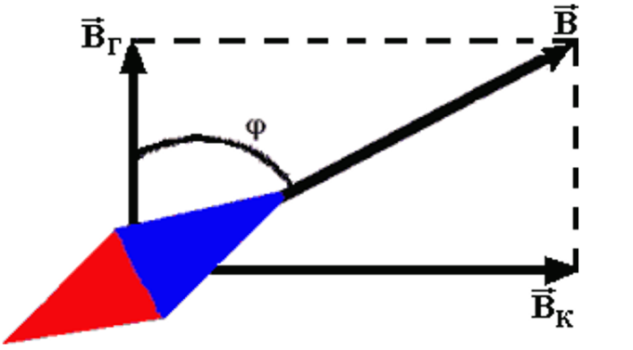

Рисунок 4.2. – Положение магнитной стрелки катушки тангенс-гальванометра

По принципу суперпозиции это поле равно векторной сумме слагаемых полей: горизонтальной составляющей индукции $B_{Г}$ магнитного поля Земли и индукции $B_{K}$ магнитного поля катушки.
Из рис. 4.2 видно, что

$\operatorname{tg}{φ}=\frac{B_{к}}{B_{г}}$ (4.3)
Из уравнений (4.2) и (4.3) получим:

$B_{Г}=\frac{μ{ μ}_{0}N}{2r}∙\frac{I}{\operatorname{tg}{φ}}$ (4.4)

Выполнение работы
1. Собрать цепь по схеме, изображенной на рисунке 4.1.

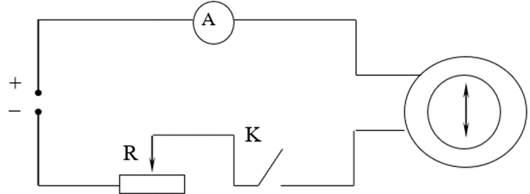
Рисунок 4.1 – Схема исследования горизонтальной составляющей магнитного поля Земли

Амперметр включают последовательно и устанавливают предел измерения 10 А. Поворачивая подставку тангенс-гальванометра, устанавливают витки его катушки в плоскости магнитного меридиана, т. е. добиваются того, чтобы катушка и магнитная стрелка при разомкнутом ключе находились бы в одной плоскости.
Поворачивая верхнюю часть барабана, в которую вмонтирована магнитная стрелка, подвести нулевые деления шкалы под концы стрелки.
2. Включить катушку на $N=$ 50 витков и замкнуть ключ $K$. В цепи при помощи реостата установить ток $I_{1}=$ 0,15 А и зафиксировать угол поворота стрелки. Затем при помощи реостата установить ток $I_{2}=$ 0,25 А и $I_{3}=$ 0,4 А, определяя при этом угол поворота стрелки для данных токов, и по формуле (4.4) вычислить горизонтальную составляющую индукции магнитного поля Земли для всех трех случаев.
3. Затем аналогичные измерения и вычисления провести для $N$ = 75, 100, 125, 175 витков.
4. По полученным результатам найти среднее значение горизонтальной составляющей индукции магнитного поля Земли. Результаты вычислений занести в таблицу 4.1.

Таблица 4.1 – Данные для определения горизонтальной составляющей индукции магнитного поля Земли
№ опыта | Количество витков | Сила тока, А | Значение угла поворота стрелки, град | Значение горизонтальной составляющей индукции магнитного поля Земли $B_{0}$, мкТл
1 | 50 | 0,15
1 | 50 | 0,25
1 | 50 | 0,4
2 | 75 | 0,15
2 | 75 | 0,25
2 | 75 | 0,4
3 | 100 | 0,15
3 | 100 | 0,25
3 | 100 | 0,4
4 | 125 | 0,15
4 | 125 | 0,25
4 | 125 | 0,4
5 | 175 | 0,15
5 | 175 | 0,25
5 | 175 | 0,4
Среднее значение горизонтальной составляющей индукции магнитного поля Земли
5. Вычислите абсолютную погрешность результатов измерений по формуле:
$$∆B=t_{aN}\sqrt{\frac{\sum_{i=1}^{n}{{(B_{i}-〈B〉)}^{2}}}{N(N-1)}} ,$$

где $N$ – число опытов, $t_{aN}$ – коэффициент Стьюдента (вероятность $α$ задаёт преподаватель).
6. Запишите окончательный результат:
B_{Г} = (<B> ± ΔB) мкTл,
Относительная погрешность результатов измерений
δ_{B} = %.
7. Сравните полученные данные со значениями магнитного поля Земли в разных городах (смотри приложение).
8. Сделайте выводы по результатам выполнения работы.

Контрольные вопросы
1. Характеристики магнитного поля и их единицы измерения в СИ.
2. Дайте определение индукции магнитного поля.
3. Сформулируете закон Био-Савара-Лапласа.
4. Запишите формулу для индукции магнитного поля прямого тока.
5. Запишите формулу для индукции магнитного поля кругового тока.
6. Как направлены линии магнитной индукции Земли?
7. Укажите направление вектора магнитной индукции кругового тока?
8. Объясните методику определения горизонтальной составляющей индукции магнитного поля Земли.

5 Лабораторная работа № Э – 5
Изучение магнитных свойств вещества

Цель работы: изучить магнитные свойства различных веществ и экспериментально наблюдать явление гистерезиса.
Приборы и принадлежности: установка, состоящая из двух размещенных на мерной линейке соленоидов, между которыми установлена магнитная стрелка.

Теоретическое обоснование
Опыты показывают, что все вещества, помещенные в магнитное поле, приобретают магнитные свойства, т. е. намагничиваются. Намагниченные вещества изменяют внешнее поле.
Вещества, ослабляющие внешнее магнитное поле, называются диамагнетиками, а вещества, которые усиливают внешнее магнитное поле, называются парамагнетиками. Среди парамагнетиков выделяют вещества, вызывающие особенно большое усилие внешнего поля. Эти вещества называются ферромагнетиками.
Причина намагничивания заключается в том, что в атомах и молекулах любого вещества имеются круговые токи, образованные движением электронов вокруг ядер. Их называют орбитальными токами. Каждому орбитальному току соответствует определенный магнитный момент, который называется орбитальным магнитным моментом. Спиновые моменты электрона и ядра являются первоначальной характеристикой, которую нельзя свести к более простой. Геометрическая сумма орбитальных и спиновых моментов электронов и ядра образуют магнитный момент атома.
У диамагнитных веществ магнитный момент атома равен нулю, так как имеющиеся в атоме орбитальные и спиновые магнитные моменты электронов, и спиновой магнитный момент ядра взаимно компенсируют друг друга. Однако под влиянием внешнего магнитного поля у этих атомов возникает магнитный момент, направленный всегда противоположно внешнему полю.
У атома парамагнитных веществ орбитальные и спиновые магнитные моменты электронов, и спиновой магнитный момент ядра не компенсируют друг друга. Поэтому атом парамагнетика всегда обладает магнитным моментом. При обычных условиях эти магнитные моменты расположены беспорядочно, и парамагнитная среда не обнаруживает магнитных свойств.
Внешнее поле поворачивает атомы парамагнитных веществ так, что их магнитные моменты устанавливаются преимущественно в направлении внешнего поля. Полной ориентации препятствует тепловое движение атомов.
Намагничиваясь, парамагнетик создает собственное магнитное поле, совпадающее по направлению с внешним магнитным полем. Это ведет к усилению внешнего магнитного поля.
Степень намагничивания однородной среды характеризуется вектором намагничивания:
$\vec{P}=\frac{Σ \vec{P_{ⅈ}}}{ΔV}$ , (5.1)

где $Σ \vec{P_{ⅈ}}-$ геометрическая сумма магнитных моментов атомов, находящихся в объеме $ΔV$ магнетика.
При выключении внешнего магнитного поля тепловое движение разрушает ориентацию атомных магнитных моментов, и парамагнетик размагничивается.
Характерная особенность ферромагнетиков состоит в том, что после ликвидации внешнего поля ориентация атомных магнитных моментов полностью не разрушается. Это ведет к возникновению остаточного намагничивания в ферромагнетике.
Рассмотрим, от чего зависит результирующее поле в магнетиках. Пусть однородный магнетик в форме цилиндра помещен в вакуум, в однородное магнитное поле с индукцией
$B_{0}=μ_{0} H$, (5.2)
где $μ_{0}-$ магнитная постоянная; $H-$ напряженность внешнего магнитного поля.
В результате ориентации магнитных моментов атомов создается дополнительное магнитное поле с индукцией $B_{вн}$.
Вектор индукции результирующего магнитного поля в магнетике будет равен векторной сумме магнитных индукций внешнего и внутреннего полей

$\vec{B}={\vec{B}}_{0}+{\vec{B}}_{вн}$
или
$\vec{B}=μ_{0 }\vec{H}+{\vec{B}}_{вн}$ . (5.3)

В цилиндрическом магнетике, помещенном в магнитное поле, происходит упорядочивание молекулярных токов, обусловленных движением электронов по орбитам вокруг ядер. Эти токи ориентируются так, что полный магнитный момент атома устанавливается в направлении действия внешнего магнитного поля с магнитной индукцией $\vec{B}$. Если внешнее магнитное поле направлено за чертеж, то все молекулярные токи (по правилу буравчика) будут течь по часовой стрелке.
Таким образом, в любой точке внутри магнетика два соседних молекулярных тока текут в противоположных направлениях и компенсируют друг друга. Некомпенсированными остаются только токи в тонком поверхностном слое магнетика. Так как магнетик взят в форме цилиндра и токи текут в тонком молекулярном слое, то магнитное поле внутри магнетика можно рассматривать как магнитное поле внутри соленоида.
Поэтому
${\vec{B}}_{вн}=μ_{0}∙\vec{I}∙n$ , (5.4)

где $\vec{I}-$ величина одного молекулярного тока (в одном витке соленоида); $n -$ число витков соленоида на единицу длины, или число молекулярных токов на единицу длины.
Если длина цилиндрического магнетика $Δl$, площадь поперечного сечения $ΔS$, число витков на единицу длины $n$ и магнитный момент одного витка равен $P_{i}$, то суммарный магнитный момент будет равен

$∑{\vec{P}}_{i}=\vec{P_{i}}⋅n⋅Δl$, но ${\vec{P}}_{i}=\vec{I}⋅ΔS$. (5.5)

Тогда
$∑\vec{P_{i}}=\vec{I}⋅ΔS⋅n⋅Δl$, (5.6)

$ΔV=Δl⋅ΔS$. (5.7)

Подставляя (5.5), (5.6) в (5.1), найдем

$\vec{P}=\frac{\vec{I }∙ n ∙ ΔS ∙ Δl}{Δl ∙ΔS}=\vec{I}∙n$ . (5.8)

Сравнивая (5.8) и (5.4), получим

$B_{вн}=μ_{0} \vec{P}$ , (5.9)

где $\vec{P}$ – вектор намагничивания.
Для диа- и парамагнитных веществ экспериментально найдено, что

$\vec{P}=χ⋅\vec{H}$ , (5.10)

где $χ$ – коэффициент намагничивания (магнитная восприимчивость); $\vec{H}$– напряженность внешнего поля.
Тогда, подставляя (5.10) в (5.9), получим

${\vec{B}}_{вн}=μ_{0}⋅χ⋅\vec{H}$ . (5.11)

Подставляя (5.11) в (5.3), найдем результирующее магнитное поле внутри магнетика
$\vec{B}=μ_{0}⋅\vec{H}+μ_{0}⋅χ⋅\vec{H}=μ_{0}⋅(1+χ)⋅\vec{H}$ , (5.12)

где $μ_{0}$– магнитная постоянная, в системе СИ $μ_{0}=4π⋅{10}^{-7}$Гн/м; $\vec{H}$– напряженность внешнего магнитного поля, в котором находится магнетик.
Теория дает формулу связи магнитной индукции с напряженностью поля

$B=μ_{0}∙μ∙H$ , (5.13)

где $μ_{0}$– магнитная постоянная; $μ$– безразмерная величина, показывающая во сколько раз магнитное поле макроскопических токов $H$ усилено за счет поля микротоков среды.
Сравнивая (5.13) с (5.12), получим формулу, связывающую магнитную проницаемость с магнитной восприимчивостью вещества

$μ=1+χ$ (5.14)
Особенность ферромагнитных веществ состоит в том, что они имеют большое значение магнитной проницаемости и сохраняют намагничивание после того, как магнитное поле прекратило свое действие.
Для ферромагнитных веществ магнитная проницаемость $μ$ и коэффициент намагничивания$χ$ не являются постоянными величинами, а зависят от напряженности намагничивающего поля$H$. Эту зависимость в дальнейшем необходимо учитывать путем введения соответствующей поправки. С учетом этого выражение (5.11) для ферромагнетиков примет вид

$B_{вн}=k ∙{μ }_{0 ∙}χ ∙H$ . (5.15)

Опытным путем установлено, что величина $k$ зависит от объема ферромагнетика, расстояния от центра стержня до рассматриваемой точки поля и определяется по формуле
$k=\frac{2V}{r^{3}}{ 10}^{3}$, (5.16)

где $V$ – объем стержня; $r$ – расстояние от середины испытываемого ферромагнетика (стержня) до центра магнитной стрелки.
Если магнитную стрелку разместить в плоскости магнитного меридиана, а затем поднести к ней намагниченный сердечник, то она отклонится на некоторый угол $α$. Тогда
$\frac{B_{вн}}{B_{3}}=tgα$ , (5.17)

где $B_{3}$ – индукция магнитного поля Земли.
Зная $B_{3}$ и угол отклонения стрелки, можно по формуле (5.17) определить индукцию сердечника $B_{вн}$.
Подставив формулы (5.16) и (5.17) в выражение (5.15) и решив его относительно $χ$, получим:
$χ=\frac{B ⋅ \operatorname{tg}{α }⋅{ r}^{3}⋅{ 10}^{3}}{μ_{0}⋅ H ⋅ 2V}$. (5.18)
Намагничивающее поле $H$, создаваемое катушкой, вычисляется по величине тока, протекающего через соленоид

$H=I⋅n=I \frac{N}{l}$ . (5.19)

Тогда
$χ=\frac{H_{3}⋅ tgα ⋅ r^{3}⋅ l ⋅{ 10}^{3}}{μ_{0 }· I ⋅ N ⋅ 2V}$, (5.20)
но
$B_{3}=μ_{0}∙H_{3}$ .

Окончательно получим

$χ=\frac{H_{з}⋅\operatorname{tg}{α }⋅{ r}^{3}⋅ l ⋅{10}^{3}}{2 ⋅ I ⋅ N · V}$, (5.21)

где $H_{3}$ – горизонтальная составляющая напряженности магнитного поля Земли, равная 20 А/м; $α$ – угол отклонения магнитной стрелки; $r$ – расстояние от середины испытуемого ферромагнитного стержня до центра магнитной стрелки; $l$ – длина соленоида; $I$ – ток в катушке; $N$ – число витков соленоида, равное 320; $V$ – объем ферромагнитного стержня.
Важной особенностью ферромагнетиков является так называемый гистерезис. Явление гистерезиса заключается в том, что намагничивание $P$, а, следовательно, и магнитная индукция $B_{вн}$. зависят не только от значения напряженности намагничивающего поля $H$ в данный момент, но и от того, какова напряженность была раньше. Если ферромагнетик ранее не подвергался намагничиванию, то кривая, выражающая зависимость $B_{вн}$. от $H$, называется основной кривой намагничивания (отрезок ОА, рис. 5.1).

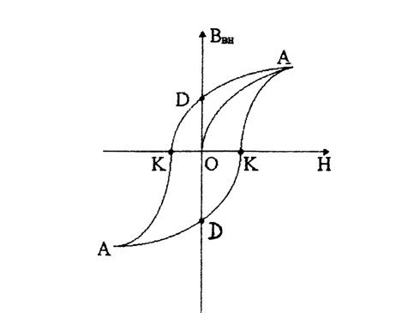

Рисунок 5.1 – Петля гистерезиса

Если, дойдя до точки А, начать уменьшать намагничивающее поле $H$, т. е. уменьшать величину тока в обмотке соленоида, то индукция $B_{вн}$будет уменьшаться по кривой АD, т. е. с некоторым отставанием. Это отставание называется гистерезисом. Величина $B_{вн}$., равная ОD, когда $H$ = 0, называется остаточной индукцией. Полное размагничивание наступает в том случае, если дать в обмотку соленоида ток обратного направления, т. е. создать отрицательную напряженность (отрезок ОК), рисунок 5.1.
Величина этого поля называется коэрцитивной силой. Дальнейшее уменьшение Н вызывает уменьшение $B_{вн}$, причем уменьшение $B_{вн}$ будет идти по кривой KA’,. Если теперь начать увеличение $H$, т. е. сменить направление тока на обратное, то кривая пойдет с точки A’, через D’, K’ и замкнется в точке А. Описанная замкнутая кривая, изображающая зависимость $B_{вн}=f(H)$, называется петлей гистерезиса.
Но, как видно из формулы (5.17), $B_{вн}$ прямо пропорциональна $tgα$, а из выражения (5.19) следует, что $H$ прямо пропорциональна величине тока $I$. Поэтому кривая зависимости $tgα= f(I)$ будет аналогична петле гистерезиса.
Учитывая, что $tgα$ для малых углов пропорционален $α$, зависимость$tgα=f\left(I\right)$ можно заменить зависимостью $α=f\left(I\right).$

Выполнение работы
Для снятия основной кривой намагничивания OA и петли гистерезиса испытываемого ферромагнитного образца используют установку состоящих из двух размещенных на мерной линейке соленоидов, между которыми установлена магнитная стрелка. Испытуемый стальной стержень помещают внутри одного из соленоидов таким образом, чтобы ось его совпадала с осью соленоида и была направлена перпендикулярно магнитному меридиану.
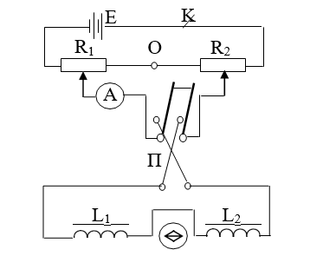
Рисунок 5.2 – Принципиальная схема снятия основной кривой

Витки соленоида намотаны так, что при пропускании тока в отсутствии испытуемого образца магнитная стрелка останется по-прежнему в плоскости магнитного меридиана. Если в один из соленоидов поместить испытуемый ферромагнитный стержень, то магнитная стрелка будет отклоняться от плоскости магнитного меридиана, причем с увеличением силы тока сначала отклонение идет быстро, а затем замедляется.
Ток в соленоиде подводится от селенового выпрямителя, который преобразует переменный ток в постоянный.
Для изменения тока в цепи служат два реостата на 100 Ом, рассчитанные на предельный ток 2 А.
Ток в рабочей цепи измеряется амперметром типа ПМА–70.
Для размагничивания стержня служат соленоид на подставке (на 220 В, 3 А) и регулятор напряжения. Линейные размеры стержня измеряются с помощью штангенциркуля.
Для снятия основной кривой намагничивания необходимо, чтобы образец был предварительно размагничен (к нему должны притягиваться оба конца магнитной стрелки). Если один конец магнитной стрелки притягивается к концу стержня, а второй отталкивается от этого же конца, то в стержне сохранилось остаточное намагничивание. Для размагничивания стержень помещают в катушку на подставке, которую соединяют через регулятор напряжения (ЛАТР) с сетью. Перемещением движка ЛАТРа сначала увеличивают напряжение в катушке до 250 В, а затем снижают до нуля.
После этого образец считается размагниченным (проверяется поднесением образца к магнитной стрелке).
Собирают рабочую цепь согласно схеме (рис. 5.2), соблюдая полярность. Устанавливают стрелку вдоль магнитного меридиана Земли (против нуля шкалы). Замыкают ключ K и двухполюсный рубильник П. Движками реостатов сбрасывают ток в цепи до нуля. Затем вносят в соленоид $L_{1}$ ферромагнитный сердечник и, увеличивая ток от 0 до 1$А$ производят отсчет угла поворота $α$магнитной стрелки для соответствующих значений тока $I$.
Снижают ток от 1$A$ до 0 и через каждые 0,1$A$, производят соответствующие отсчеты $α$.
Переключателем П меняют направление тока в цепи (направление намагничивающего поля в соленоиде) и, уменьшая ток от 0 до – 1$A$ через каждые 0,1$A$, производят соответствующие отсчеты $α$.
Увеличивают ток от 0 до – 1А и производят соответствующие расчеты.
Переключателем П снова меняют направление тока в цепи и, уменьшая ток от 0 до 1$A$ через 0,1$A$, производят соответствующие отсчеты угла отклонения магнитной стрелки $α$.
Данные измерений заносят в таблицу 5.1.

Таблица 5.1 – Данные для определения угла отклонения магнитной стрелки
Ток I,А | 0 | 0,1 | … | 0,9 | 1
Угол отклонения ɑ, град
Ток I,А | 1 | 0,9 | … | 0,1 | 0
Угол отклонения ɑ, град
Ток I,А | 0 | -0,1 | … | -0,9 | -1
Угол отклонения ɑ, град
Ток I,А | -1 | -0,9 | … | -0,1
Угол отклонения ɑ, град
Ток I,А | 0 | 0,1 | … | 0,9 | 1
Угол отклонения ɑ, град

Для значений тока 0,2$A$; 0,5 $A$; 1 $A$ и соответствующих значений$α (0-1 A)$ по формулам (5.21) и (5.14) вычисляют значения $χ$ и $μ$. Находят среднее значение $χ_{ср}$ и $μ_{ср}$
По данным опыта строят график основной кривой намагничивания и петли гистерезиса $α=f\left(I\right)$.
Сделать выводы по результатам выполнения работы.

Контрольные вопросы
1. Какие вещества называются диамагнетиками, парамагнетиками, ферромагнетиками?
2. Почему при отсутствии внешнего магнитного поля не проявляются магнитные свойства у диамагнетиков и парамагнетиков?
3. Почему диамагнетики ослабляют внешнее магнитное поле, а парамагнетики – усиливают?
4. В чем состоит явление магнитного гистерезиса?
5. Что такое коэрцитивная сила?

6 Лабораторная работа Э – 6
Определение удельного заряда электрона

Цель работы: экспериментально определить удельный заряд электрона.
Приборы и принадлежности: электронный осциллограф, реостаты, источники тока, амперметр, вольтметр, выключатели.

Теоретическое обоснование
Удельным зарядом частицы называется отношение ее заряда к массе. В настоящее время существует несколько способов определения этой физической величины. Эксперименты по измерению удельного заряда частиц давали возможность получать ценные сведения о природе этих частиц и о тех процессах, в которых они возникают. Такие эксперименты фактически привели к открытию самого существования электрона. В 1887 году английский физик Дж. Томсон впервые определил отношение заряда электрона к его массе. В основе опытов Томсона лежало изучение движения заряженных частиц в электрическом и магнитном полях.
Рассмотрим схему опыта, позволяющая потоку заряженных частиц одновременно двигаться в магнитном и электрическом полях (рисунок 6.1).
Внутри стеклянной колбы, в которой создан высокий вакуум, помещен катод К, служащий источником электронов. Между катодом К и анодом А приложена ускоряющая разность потенциалов $U$. При $U$ >1000 В можно пренебречь начальной энергией вылетающих электронов и приравнять их кинетическую энергию$\frac{mv^{2}}{2}$ работе электрических сил $ⅇU$, затраченной на ускорение этих электронов$\frac{mv^{2}}{2}$ $=ⅇU$.

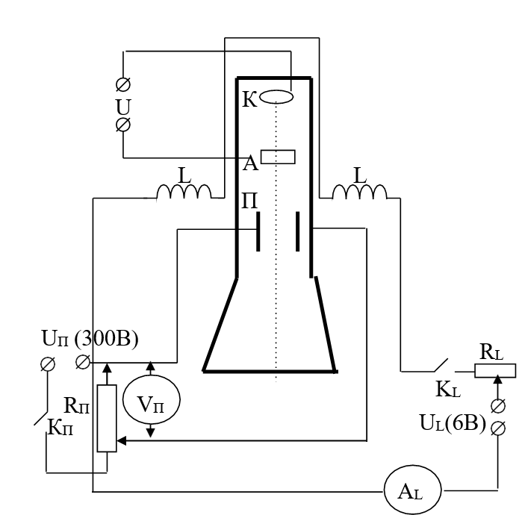

Рисунок 6.1 – Схема опыта по определению удельного заряда электрона

Откуда
$\frac{ⅇ}{m}=\frac{v^{2}}{2U}$ , (6.1)

где $v$ – скорость электронов; $U$ – разность потенциалов между катодом и анодом ($U$ = 1200 В).
Таким образом, для определения удельного заряда электрона нужно знать скорость $v$, которую определим при рассмотрении движения электронов в электрическом и магнитном полях. Стеклянную колбу помещают в магнитное поле соленоидов, характеризуемое вектором магнитной индукции $B$ и перпендикулярное к направлению движения потока электронов. При этом возникает сила Лоренца, с которой магнитное поле действует на движущийся в нем электрон. Сила в общем случае определяется выражением: $\vec{F_{л}}=q\left[\vec{v}\vec{ B}\right]$, где $\vec{B}$ – вектор магнитной индукции; $\vec{v}$ – вектор скорости заряда; $q$ – величина заряда.
В соответствии с определением векторного произведения вектор этой силы перпендикулярен плоскости, в которой лежат векторы $\vec{v}$ и $\vec{B}$ так, как показано на рисунке 6.2, а ее модуль: $F_{л}=q∙υ∙B∙sinα$, где $α$ – угол между векторами $\vec{B}$ и $\vec{v}$.

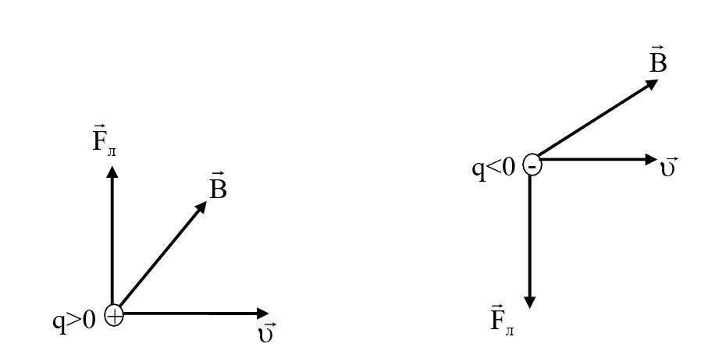
Рисунок 6.2 – Направление силы Лоренца

Так как в нашем опыте скорость частиц $\vec{v}$ перпендикулярна $\vec{B}$ ($α$ = 90º) а движущейся частицей является электрон, то модуль силы Лоренца равен
$$F_{л}=ⅇ∙v∙B$$

В однородном магнитном поле ($\vec{B}$ = const ) и при условии $\vec{v}$ перпендикулярна $\vec{B}$ электрон будет двигаться по дуге окружности постоянного радиуса в плоскости, перпендикулярной вектору $\vec{B}$ (рис 6.3).
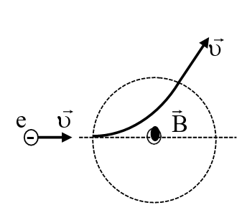
Если в области локализации магнитного поля создать электрическое поле ($\vec{E}$= const), то на электрон одновременно будут действовать и сила Лоренца и кулоновская сила $\vec{F_{k}}=ⅇ \vec{E}$.

Рисунок 6.3 – Траектория движения заряда в магнитном поле

Однородное электрическое поле может быть получено с помощью двух плоских параллельных проводящих (металлических) пластин, располагаемых на расстоянии $d$ друг от друга (плоский конденсатор П). При подаче на них напряжения $U_{П}$ электрон будет испытывать действие кулоновской силы ${\vec{F}}_{k}$, как показано на рисунке 6.4.

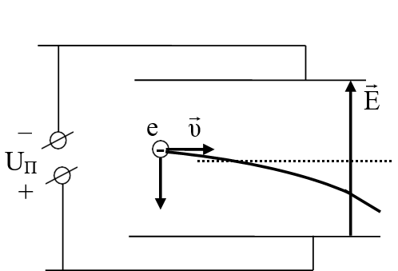
Рисунок 6.4 – Траектория движения заряда в электрическом поле

Так как $E=\frac{U_{п}}{d}$, то модуль кулоновской силы равен $F_{k}=e\frac{U_{п}}{d}$.
Влетая в конденсатор перпендикулярно вектору напряженности поля $\vec{E}$, электрон будет отклоняться от первоначального направления движения.
Варьируя величину $B$ и $U_{П}$, можно добиться того, что электрон не будет претерпевать отклонения. Это возможно, если $F_{k}=F_{л}$, т.е. $ⅇ∙v∙B=ⅇ\frac{U_{п}}{d}$.
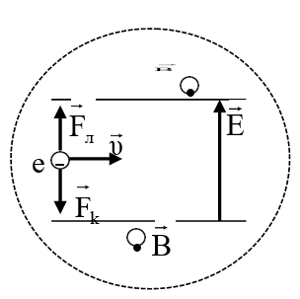
Конденсатор располагают таким образом, чтобы отклонение электрона магнитным и электрическим полями происходило в противоположных направлениях (рисунке 6.5).

Рисунок 6.5 – Силы, действующие на движущийся заряд в электрических и магнитных полях

Следовательно $v =\frac{U_{п}}{Bd} .$Магнитное поле создается с помощью двух соленоидов L. Так как $B= μ_{0}∙H,$ а $H=k∙I∙n,$ то

$v=\frac{U_{п}}{μ_{0}∙ k ∙ I ∙ n ∙ d} .$ (6.2)

В выражении (6.2) $μ$_{о} – магнитная постоянная ($μ_{0}=4π∙{10}^{-7} Гн/м$); $I$ – сила тока в соленоидах; $n$ – число витков на единицу длины соленоида (в нашей установке $n$ =$2,56·{10}^{3}\frac{1}{м}$); $d$ = 0,05 м. Коэффициент пропорциональности $k$ учитывает то обстоятельство, что напряженность магнитного поля $\vec{H}$, в котором движется электрон, не есть поле внутри соленоида, а поле между концами соосно расположенных двух соленоидов. Величина его зависит от геометрии расположенных соленоидов. В нашем случае $k$ = 0,01.
Вычислив скорость электрона по формуле (6.2), можно определить удельный заряд электрона по формуле (6.1). Зная удельный заряд и заряд электрона, можно вычислить его массу. Это один из способов определения массы электрона на основании опытных данных.

Выполнение работы
В работе используется электроннолучевая трубка, установленная в школьном осциллографе ЭОШ–61. Осциллограф включается в сеть при помощи соединительного кабеля и тумблера, расположенного на передней панели осциллографа в правом нижнем углу. В осциллограф дополнительно введены по обе стороны от трубки соединенные последовательно катушки. Выводы катушек подключены к клеммам с маркировкой «L». При пропускании тока через катушки создается магнитное поле, которое изменяет направление электронного луча. Светлое пятно на экране осциллографа при этом смещается от центра вверх или вниз. В качестве источника тока используется батарея аккумуляторов с напряжением 6 В. На вертикально отклоняющие пластины П электроннолучевой трубки напряжение подается при помощи клемм «вход Y», расположенной на передней панели осциллографа. В качестве источника напряжения используется выпрямитель, подключаемый к сети переменного тока при помощи соединительного кабеля и тумблера, расположенного на передней панели.
Перед включением установки необходимо проверить правильность соединений в схеме согласно рисунку 6.1. Ключи К_{П} и К_{L} должны находиться в состоянии «Выкл». На амперметре А_{L} устанавливают предел измерения 1А, а на вольтметре U_{П} – предел 75 В. Затем все измерения проводят в следующем порядке:
1. Подключают к сети переменного тока осциллограф и выпрямитель. По истечении некоторого времени прогрева на экране осциллографа должно появиться светлое пятно в центре.
2. Включают ключ К_{L}.
3. При помощи реостата R_{L} добиваются тока в цепи близкого к максимально возможному. При этом пятно на экране сместится по вертикали вверх или вниз от центра.
4. Включают ключ К_{П} и при помощи потенциометра R_{П} добиваются того, чтобы пятно снова стало в центре экрана.
5. Записывают в таблицу показания приборов, т. е. значения тока в катушках и разность потенциалов между пластинами.

Таблица 6.1 – Данные для определения удельного заряда электрона
№ п/п | Заряд электрона е, Кл | Число витков на единицу длины соленоида n, 1/м | Коэффициент пропорциональности k | Магнитная постоянная Гн/м | Масса электрона  m, кг | d, м | $I_{L}$, А | $U_{п}$, В | $v$,м/с | e/m, Кл/кг
1 | 1,6·${10}^{-19}$ | 2,56·${10}^{3}$ | 0,01 | 4π·${10}^{-7}$ | 9,1095·${10}^{-31}$ | 0,05 | 0,9
2 |  |  |  |  |  |  | 0,7
3 |  |  |  |  |  |  | 0,6
4 |  |  |  |  |  |  | 0,55

6. Повторяют действия п. п. 3 – 5 ещё для трех различных значений тока в катушках.
7. По формуле (6.2) вычисляют значение скорости электронов для каждого опыта.
8. По формуле (6.1) определяют значение удельного заряда электрона.
9. Сравнить полученные данные с теоретическим значением удельного заряда электрона. Табличное значение величины: $\frac{e}{m}=1,76·{10}^{11}\frac{Кл}{кг}$
10. Вычислить абсолютную и относительную погрешности измерения удельного заряда электрона при заданной доверительной вероятности $P$ и числе измерений $i = n$ и записать конечный результат измерения.
11. Сделать выводы по результатам выполнения работы.

Контрольные вопросы
1. Что называют удельным зарядом частицы?
2. Под действием каких сил происходит движение электрона в электроннолучевой трубке в данной лабораторной установке?
3. При каком условии траектория движения электронов будет прямолинейной?
4. Что такое векторное произведение двух векторов?

7 Лабораторная работа Э – 7
Исследование затухающих колебаний, возбуждаемых с помощью мультивибратора в контуре, содержащем катушку индуктивности,
конденсатор и сопротивление

Цель работы: изучить затухающие электрические колебательные процессы.
Приборы и принадлежности: установка для наблюдения затухающих электромагнитных колебаний.

Теоретическое обоснование
Свободными (собственными) колебаниями называются колебания, которые происходят в отсутствие переменных внешних воздействий на колебательную систему и возникают вследствие какого-либо начального отклонения этой системы от состояния ее устойчивого равновесия.
Колебания называются периодическими, если значения всех физических величин, характеризующих колебательную систему и изменяющиеся при колебаниях, повторяются через равные промежутки времени. Наименьший промежуток времени, удовлетворяющий этому условию, называется периодом колебаний $\left(T\right).$ За период колебаний система совершает одно полное колебание. Частотой периодических колебаний называется величина $v=\frac{1}{T}$ , равная числу полных колебаний, совершающих за единицу времени. Циклической (круговой, угловой) частотой периодических колебаний называется величина $ω=2πv=\frac{2π}{T}$ равная числу колебаний, совершающихся за 2π единиц времени.
При периодических колебаниях зависимость колеблющейся величины $S$ от времени t удовлетворяют условию: $S\left(t\right)=S\left(t+T\right).$
Гармоническими принято называть периодические колебания, при которых величина $S$ удовлетворяет уравнению

$\frac{ⅆ^{2}S}{ⅆt^{2}}+ ω^{2}S=0$. (7.1)

Из теории дифференциальных уравнений известно, что общим решением этого уравнения является

$S=A_{1}\sin\left(ωt\right)+A_{2}\cos\left(ωt\right)$, (7.2)

где $A_{1}$ и $A_{2}$ – постоянные интегрирования, которые могут быть найдены из начальных условий:
$A_{1}=\frac{1}{ω}\left(\frac{ⅆs}{ⅆt}\right)$; $A_{2}=S\left(0\right)$. (7.3)

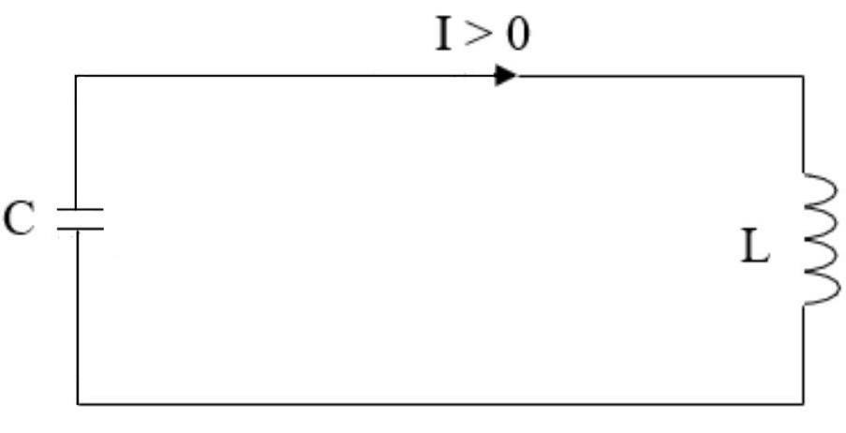
Примером электрической цепи, в которой могут происходить свободные гармонические колебания, служит простейший идеальный колебательный контур (рис. 7.1), состоящий из конденсатора емкостью $C$ и соединенный с ним последовательно катушки индуктивностью $L$. При замыкании на катушку предварительно заряженного конденсатора в колебательном контуре возникают свободные колебания заряда на обкладках конденсатора и силы тока в катушке. Переменное электромагнитное поле распространяется в пространстве со скоростью, равной скорости света. Поэтому, если линейные размеры контура $l$ не слишком велики ($l << c/ν$, где $c=3∙{10}^{8} м/с$– скорость света в вакууме; $ν$ – частота колебаний в контуре), то можно считать, что в каждый момент времени $t$ сила тока $I$ во всех частях контура одинакова. Такой переменный ток называется квазистационарным.

Рисунок 7.1 – Схема идеального колебательного контура

Согласно закону Ома, для контура, содержащего катушку индуктивностью L, конденсатор емкостью С и резистор сопротивлением R,

$IR=φ_{1}-φ_{2}+ε_{c}$ (7.4)

где $φ_{1}-φ_{2}=-\frac{q}{C}$ - разность потенциалов обкладок конденсатора.
Или
$IR=-\frac{q}{C}–L\frac{ⅆI}{ⅆt}$ (7.5)

где $q$ – заряд на обкладках конденсатора; $R$ – электрическое сопротивление колебательного контура; $ε_{c}=-L\frac{dI}{dt}$– ЭДС самоиндукции на катушке.
Из закона сохранения заряда следует, что сила квазистационарного тока в контуре $I=\frac{ⅆq}{ⅆt}$. Поэтому дифференциальное уравнение колебаний заряда $q$ имеет вид

$\frac{ⅆ^{2}q}{ⅆt}+\frac{R}{L}\frac{ⅆq}{ⅆt}+\frac{1}{LC} q=0$. (7.6)
Свободные колебания в идеальном колебательном контуре ($R=0$) будут являться гармоническими, тогда уравнение в этом случае примет вид

$\frac{ⅆ^{2}q}{ⅆt}+\frac{1}{LC} q=0$ (7.7)

Циклическая частота $ω$ и период Т этих колебаний удовлетворяют формуле Томпсона:
$ω=\frac{1}{\sqrt{LC}}$; $T=2π\sqrt{LC}$ (7.8)

Решением уравнения (7.7) является функция

$q=q_{0}\cos\left(ωt+\right.φ_{0})$, (7.9)

где $q_{0}$ – амплитуда заряда на обкладках конденсатора.
Напряжение на конденсаторе $U_{c}$ отличается от заряда множителем$\frac{1}{C}$

$U_{c}=\frac{q_{0}}{C}\cos\left(ωt+φ_{0}\right)=U_{0}\cos\left(ωt+φ_{0}\right).$ (7.10)

Продифференцировав выражение (7.10) по времени, получим выражение для силы тока в контуре

$I=-ω q_{0}{sin\left(ωt+φ_{0}\right)}=I_{0}\cos\left(ωt+φ_{0}+\frac{π}{2}\right)$. (7.11)

Таким образом, сила тока в контуре опережает по фазе напряжение на конденсаторе на$\frac{π}{2}$.
Затухающие колебания
Затуханием колебаний называется постепенное уменьшение амплитуды колебаний с течением времени, обусловленное потерей энергии колебательной системой.
Свободные колебания реальных систем всегда затухают. Затухание в электрических колебательных системах вызывается тепловыми потерями в проводниках, потерями энергии на излучение электромагнитных волн, а также потерями в диэлектриках и ферромагнетиках и вследствие электрического и магнитного гистерезиса.
Всякий реальный колебательный контур обладает электрическим сопротивлением, т.е. $R ≠0$ поэтому колебания заряда описываются уравнением (7.6). Введя обозначения $β=\frac{R}{2L}$ и $ω_{0}=\frac{1}{\sqrt{LC}}$ , можем записать уравнение (7.6) в виде
$\frac{ⅆ^{2}q}{ⅆt}+2β \frac{ⅆq}{ⅆt}+ω_{0 }^{2}q=0$ (7.12)

В теории дифференциальных уравнений доказывается, что решением подобного уравнения является выражение вида

$q=q_{0}ⅇ^{-βt}\cos\left(ωt+φ_{0}\right)$. (7.13)

при условии, что $β<ω_{0}$. Здесь $ω_{0}$ – частота собственных колебаний соответствующего идеального контура; $ω$ – частота затухающих колебаний реального контура, определяемая по формуле $ω=\sqrt{ω_{0}^{2}-β^{2}}$.
Подставив значения для $β$ и $ω_{0 }$в формулу для $ω$ получим, что

$ω=\sqrt{\frac{1}{LC}-\frac{R^{2}}{4L^{2}}}$ (7.14)

Таким образом, частота затухающих колебаний $ω$ меньше $ω$_{о}. При условии R = 0 выражение (7.14) переходит в формулу Томпсона. Величину $β$ называют коэффициентом затухания.
Разделив функцию (7.13) на емкость С, получим напряжение на конденсаторе, которое будет затухать по закону

$U_{c}=U_{0}ⅇ^{-βt}\cos\left(ωt+φ_{0}\right)$. (7.15)

Для определения скорости затухания колебаний обычно используют логарифмический декремент затухания, определяемый формулой

$Θ=ln\frac{A\left(t\right)}{A\left(t+T\right)}$ , (7.16)

где $A(t)$ и $A(t+T)$ – амплитуды соседних колебаний.
Логарифмический декремент затухания $Θ$ связан с параметрами контура $L$, $C$ и $R$ соотношением
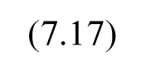
$$Θ=\frac{π}{\sqrt{\frac{L}{CR^{2}} -\frac{1}{4}}} .$$

Таким образом, логарифмический декремент затухания является характеристикой контура.

Выполнение работы
Используемая в настоящей лабораторной работе установка (рисунок 7.2) состоит из: мультивибратора М, предназначенного для генерации электрических колебаний прямоугольной формы; устройства Д, преобразующего эти колебания в кратковременные импульсы, служащие для запуска изучаемого колебательного контура К; электронного осциллографа О, с помощью которого производятся наблюдения затухающих колебаний.
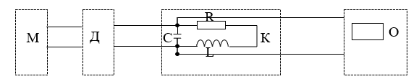

Рисунок 7.2 – Блок-схема установки по исследованию затухающих
колебаний

Перед началом работы необходимо установить органы управления осциллографа в исходные положения:
1. Переключатель длительности развертки, находящийся справа от экрана, установить в положение 50 $μ$s/дел.
2. Переключатель усилителя вертикального отклонения, находящийся слева от экрана, установить в положение 5 V/дел.
3. После этого подать питание на установку и включить осциллограф переключателем, находящемся в правом верхнем углу передней панели осциллографа. Вращением ручек «стабильн.» и «уровень» добиться четкого изображения затухающих колебаний на экране осциллографа. При этом на установке должны быть соединены клеммы, обозначенные «L1» и «R1». Это соответствует включению в колебательный контур катушки с индуктивностью L1 и резистора с сопротивлением R1.
4. Для определения логарифмического декремента затухания по формуле (7.16) необходимо измерить амплитуды первых двух положительных полуволн, используя вертикальную масштабную сетку экрана осциллографа.
5. Аналогичные измерения произвести для других значений R и L, соединяя клемму установки «L1» с клеммами «R2» и «R3», а затем «L2» c «R1», «R2», «R3». Используя формулу (7.16), определить логарифмический декремент затухания для каждого случая. Используя формулу (7.17), расчитать теоретические значения логарифмического декремента затухания для каждого случая.
Данные измерений и вычислений заносят в таблицу 7.1.
Таблица 7.1 – Данные для определения логарифмического декремента затухания
Ёмкость конденсатора C, Ф | Колебательный контур катушки с индуктивностью L, Гн | Резистор с сопротивлением R, Ом | A(t) | A(t+T) | Логарифмический декремент затухания колебаний Θ, практ. | Логарифмический декремент затухания колебаний Θ, теор.
6,8·${10}^{-9}$ | 0,57·${10}^{-2}$ | 170
6,8·${10}^{-9}$ | 0,57·${10}^{-2}$ | 300
6,8·${10}^{-9}$ | 0,57·${10}^{-2}$ | 500
6,8·${10}^{-9}$ | 1,02·${10}^{-2}$ | 170
6,8·${10}^{-9}$ | 1,02·${10}^{-2}$ | 300
6,8·${10}^{-9}$ | 1,02·${10}^{-2}$ | 500

6. Построить графики зависимости $Θпракт.$ от $R$ для двух значений $L$. На этих же графиках построить теоретические кривые зависимости $Θтеор.$ от $R$.
7. Сделать выводы по результатам выполнения работы.

Контрольные вопросы
1. Какие колебания называются свободными гармоническими колебаниями?
2. Из каких приборов состоит электрическая схема идеального колебательного контура?
3. Запишите дифференциальное уравнение свободных электромагнитных колебаний.
4. Чему равен период свободных гармонических колебаний в реальном колебательном контуре?
5. Каковы причины затухания колебаний в колебательном контуре?
6. Запишите дифференциальное уравнение затухающих электромагнитных колебаний.
7. Что называют коэффициентом затухания?
8. Что показывает логарифмический декремент затухания?

8 Лабораторная работа Э – 8
Изучение явления резонанса напряжений низкой частоты

Цель работы: изучить явление резонанса в цепи переменного тока низкой частоты.
Приборы и принадлежности: блок питания, вольтметр, амперметр, ваттметр, катушка индуктивности, магазин электроемкостей, реостат, магазин сопротивлений MPC 55.

Теоретическое обоснование
Явление резонанса, возникающее в колебательных системах при вынужденных колебаниях, как известно, заключается в резком увеличении амплитуды колебаний. Условием возникновения этого явления является совпадение значений собственной частоты колебательной системы и частоты изменения внешнего воздействия.
В цепи переменного тока, содержащей индуктивность $L$, емкость $C$ и омическое сопротивление $R$, возможно создание условий, когда ток в цепи или резко возрастает или, наоборот, убывает. В этом случае говорят о наступлении электрического резонанса.
Различают два вида электрического резонанса: резонанс токов, когда ток становится минимальным, и резонанс напряжений, когда ток достигает максимального значения. Для наблюдения резонанса напряжений используется цепь, в которой $L$, $C$ и $R$ соединяют последовательно, а для наблюдения резонанса токов – параллельно.
В данной работе изучается цепь из последовательно соединенных $L$, $C$ и $R$. Эта цепь представляет собой простейшую электрическую колебательную систему$-$колебательный контур. Если эту цепь подключить к сети переменного синусоидального тока, то можно говорить о наличии в данной колебательной системе вынужденных колебаний. Синусоидальный ток$I$вызовет на активном сопротивлении падение напряжения $U_{R}$, фаза которого совпадает с фазой тока

$U_{R}=I∙R$,
где$R-$значение активного сопротивления.
На векторной диаграмме (рисунок 8.1) вектор, изображающий$U_{R}$, нужно отложить по оси тока. Падение напряжения на индуктивности$U_{L} (U_{L}=ω L I$, где$ωL=X_{L}-$индуктивное сопротивление$)$ опережает ток по фазе на$\frac{π}{2}$, поэтому вектор, изображающий$U_{L}$, должен быть повернут относительно оси тока на угол$\frac{ π}{2}$ против часовой стрелки.

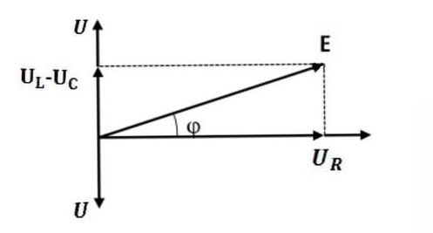
Рисунок 8.1$-$Векторная диаграмма RCL цепи

Наконец, падение напряжения на емкости$U_{C} (U_{C}=\frac{1}{ω C}I$, где $\frac{1}{ω C} =X_{C}-$емкостное сопротивление$)$отстает от тока по фазе на $\frac{π}{2}$ по часовой стрелке.
В цепях постоянного тока ЭДС равна алгебраической сумме падений напряжений на отдельных участках цепи. В случае переменного тока строят векторную диаграмму и величина синусоидальной ЭДС будет равна геометрической сумме падений напряжений.
Из векторной диаграммы видно, что$E^{2}=U_{R}^{2}+{\left(U_{L}-U_{C}\right)}^{2}$, или

$E=\sqrt{{U_{R}^{2}+\left(U_{L}-U_{C}\right)}^{2}}=\sqrt{I^{2}R^{2}+{\left(IωL-I\frac{1}{ωC}\right)}^{2}}=I\sqrt{R^{2}+{\left(ωL-\frac{1}{ωC}\right)}^{2}}$,

Откуда
$$I=\frac{E}{\sqrt{R^{2}+{\left(ωL-\frac{1}{ωC}\right)}^{2}}}=\frac{E}{Z},$$

где$E-$синусоидальная ЭДС, а$Z=\sqrt{R^{2}+{\left(ωL-\frac{1}{ωC}\right)}^{2}}$ называют полным сопротивлением цепи переменного тока. Угол$φ$называют сдвигом фаз между колебаниями силы тока и напряжения. Сдвиг фаз можно найти из соотношения
$$tgφ=\frac{U_{L}-U_{C}}{U_{R}}=\frac{ωL-\frac{1}{ωC}}{R}$$

Величина $X=X_{L}-X_{C}=ωL-\frac{1}{ωC}$ называется реактивным сопротивлением цепи переменного тока. В зависимости от соотношения между$X_{L}$и$X_{C}$ток может отставать от напряжения по фазе$($при$ωL>\frac{1}{ωC}$ , $φ>0)$, или опережает его по фазе$($при$ωL<\frac{1}{ωC}$,$φ<0)$. При определенных значениях$ω$,$L$и$C$может оказаться, что$ωL=\frac{1}{ωC}\left(φ=0\right).$ В этом случае изменение тока и напряжения происходит синфазно. Амплитудное значение тока будет наибольшим:$I=\frac{E}{R}.$
При этом может оказаться, что падение напряжения на индуктивном и емкостном сопротивлениях во много раз больше, чем значение внешней синусоидальной ЭДС. Но так как $U_{L}$и $U_{C}$ колеблются в противоположных фазах, то в сумме они равны нулю. Это явление получило название электрического резонанса напряжений. Оно характерно тем, что полное сопротивление цепи оказывается частично активным и имеет наименьшую при данных параметрах цепи величину.
Из равенства индуктивного сопротивления емкостному можно найти значение резонансной частоты$ω_{рез}L=\frac{1}{ω_{рез}C}$, следовательно$ω_{рез}=\sqrt{\frac{1}{LC}}$.
Исходя из общего условия наступления резонанса частота внешней вынужденной силы должна совпадать с собственной частотой колебательной системы. В данном случае для наступления резонанса необходимо совпадение значения собственной частоты контура с частотой сети переменного тока. Выполнение условия электрического резонанса может быть достигнуто тремя способами:
1) Изменением частоты переменного тока;
2) Изменением электроемкости;
3) Изменением индуктивности.
В данной работе условие резонанса достигается путем изменения емкости. Если при заданных значениях параметров$L$,$R$и$ω$изменять величину$C$, то, измеряя эффективное значение тока в цепи, можно получить зависимость$I_{эф}=f\left(c\right)$. Графическое изображение этой зависимости называют резонансной кривой. Она имеет максимум при значении емкости$C=\frac{1}{ω_{рез}^{2}L } .$
Характер резонансной кривой при заданном значении синусоидальной ЭДС будет зависеть от значения активного сопротивления цепи, т.е.$R$. Чем больше значение$R$, тем менее выраженным будет явление резонанса, т.е. резонансная кривая будет иметь более пологий вид.

Выполнение работы
1. Установить приборы на следующие пределы измерений: амперметр на 1А, ваттметр на 75В, 5А.
2. Собрать схему для снятия резонансной кривой (рисунок 8.2).
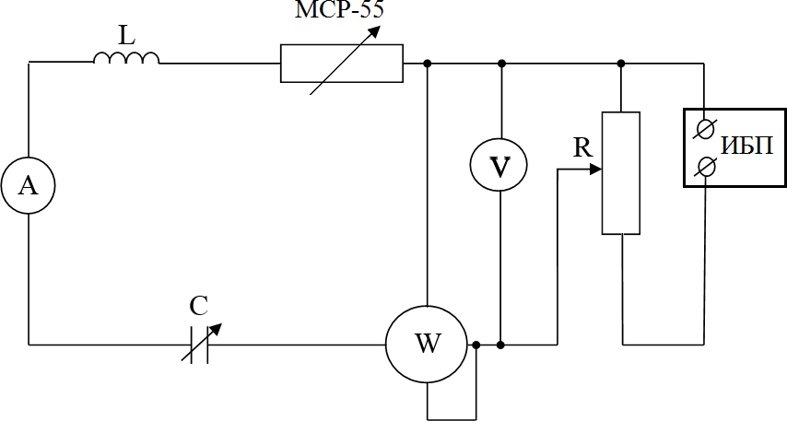
Рисунок 8.2 – Принципиальная схема для снятия резонансной кривой

3. Установить подвижный контакт реостата в крайнее положение, при котором все его сопротивление включено в цепь.
4. На магазине емкостей выбрать емкость наименьшей величины. Выбор осуществляется путем замыкания соответствующих контактов при вдвигании стержня.
5. Подключить установку к сети переменного тока.
6. При помощи реостата установить напряжение переменного тока, подаваемое на исследуемую цепь, значением около 50 В.
7. На магазине сопротивлений установить значение $R$= 100 Ом.
8. Изменяя значение емкости на магазине емкостей от минимальной до максимальной, снять показания амперметра и ваттметра. Полученные данные занести в таблицу.

Таблица 8.1. – Данные для построения резонансных кривых
R, Ом | $U$, В | С, Ф | $I_{эф}$, А | P, Вт | cosφ
100 |  | 4·${10}^{-6}$
100 |  | 8·${10}^{-6}$
100 |  | 16·${10}^{-6}$
100 |  | 32·${10}^{-6}$
100 |  | 38·${10}^{-6}$
50 |  | 4·${10}^{-6}$
50 |  | 8·${10}^{-6}$
50 |  | 16·${10}^{-6}$
50 |  | 32·${10}^{-6}$
50 |  | 38·${10}^{-6}$

9. Уменьшить значение $R$ наполовину и повторить измерения, указанные в п.8.
10. Построить резонансные кривые на основании полученных данных. Для этого по оси абсцисс откладывают значение емкости, а по оси ординат –значение величины эффективного тока.
11. Исходя из имеющихся данных, определить значение$cosφ$для каждого значения емкости и построить кривую, показывающую зависимость $cosφ$ от емкости:
$$cosφ=\frac{P}{I_{эф}U} ,$$

где$P-$значение мощности по показаниям ваттметра;$U-$напряжение переменного тока, падаваемого на исследуемую цепь.
На каждом графике стоят две кривые, соответствующие двум значениям активного сопротивления, включенного в цепь.
12. Cделайте выводы по результатам выполнения работы.

Контрольные вопросы
1. Какие существуют виды электрического резонанса? В каких схемах их можно наблюдать?
2. Какая величина называется полным сопротивлением цепи переменного тока?
3. Что называют сдвигом фаз между колебаниями силы тока и напряжения?
4. Какая величина называется реактивным сопротивлением цепи переменного тока?
5. В чем состоит условие наступления резонанса напряжений?
6. Какими способами может достигаться условие резонанса напряжений?

9 Лабораторная работа Э – 9
Сложение колебаний

Цель работы: изучение процессов сложения колебаний одного и взаимно перпендикулярных направлений при помощи осциллографа.
Приборы и принадлежности: электронный осциллограф, два генератора синусоидальных колебаний.

Теоретическое обоснование
1. Сложение нескольких колебаний одинакового направления удобно представлять при помощи вектора амплитуды. На оси Х от точки О под углом $φ_{0}$ отложим вектор длины $a$. Если вектор $a$ вращать вокруг точки О с угловой скоростью $ω$, то угол ($\vec{a}$, $X$) в любой момент времени будет $φ=ωt+φ_{0}$. Проекция конца вектора будет перемещаться по оси Х в пределах от $–a$ до $+ a$, причем координата этой проекции будет изменяться со временем по закону
$x=a cos⁡(ωt+φ_{0})$. (9.1)

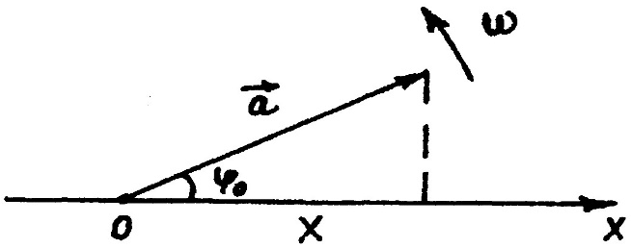

Рисунок 9.1 – Гармонические колебания вектора амплитуды

Следовательно, проекция конца вектора на ось будет совершать гармонические колебания с амплитудой, равной длине вектора $a$, частотой $ω$, фазой $φ=ωt+φ_{0}$, где $φ_{0}$ – начальная фаза.
Таким образом, гармоническое колебание может быть задано при помощи вращающегося вектора амплитуды.
Рассмотрим сложение двух гармонических колебаний одинакового направления и одинаковой частоты с амплитудой $a_{1}$, $a_{2}$ и начальными фазами $φ_{01}$ и $φ_{02}$.
$x_{1}=a_{1} cos⁡(ωt+φ_{01})$, (9.2)

$x_{2}=a_{2} cos⁡(ωt+φ_{02})$. (9.3)

Так как колебания совершаются вдоль одной прямой, то и результирующее колебание будет происходить вдоль этой же прямой. Представим оба колебания с помощью векторов амплитуд $a_{1}$, $a_{2}$ (рис. 9.2).
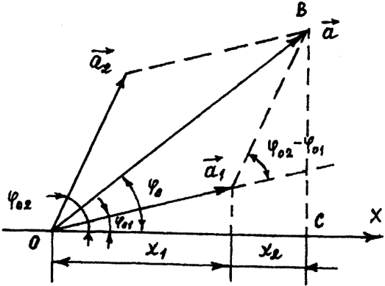

Рисунок 9.2 – Сложение гармонических колебаний с помощью вектора амплитуд

По правилу сложения векторов результирующий вектор $\vec{a}={\vec{a}}_{1}+{\vec{a}}_{2}$, причем он будет вращаться с той же угловой скоростью, что и векторы ${\vec{a}}_{1}$ и ${\vec{a}}_{2}$. Проекция этого вектора на ось X (результирующее колебание) описывается уравнением
$x=a cos⁡(ωt+φ_{0})$, (9.4)

где $φ_{0}$ – начальная фаза результирующего колебания.
Из построения видно, что

$a^{2}=a_{1}^{2}+a_{2}^{2}-2a_{1} a_{2} cos⁡[π-(φ_{2}-φ_{1})]$, (9.5)
где
$φ_{2}-φ_{1}=\left(ωt+φ_{02}\right)-\left(ωt+φ_{01}\right)=φ_{02}-φ_{01}$. (9.6)
Тогда
$a^{2}=a_{1}^{2}+a_{2}^{2}+2a_{1 }a_{2 }cos⁡(φ_{02}-φ_{01})$. (9.7)

Начальная фаза определится из соотношения

$tgφ_{0}=\frac{BC}{OC}=\frac{a_{1} sinφ_{01}+a_{2} sinφ_{02}}{a_{1} cosφ_{01}+a_{2} cosφ_{02}}$ . (9.8)

Из выражения (9.7) следует, что амплитуда результирующего колебания a зависит от разности начальных фаз $φ_{02}-φ_{01}$. Если разность фаз обоих колебаний равна нулю или целому числу $2π$, то $a=a_{1}-a_{2}$. Если разность фаз равна $+π$ или $-π$, т.е. оба колебания находятся в противофазе, то амплитуда результирующего колебания равна $\left|a_{1}-a_{2}\right|=|a_{2}-a_{1}|$.
На рисунке 9.3 приведены графики зависимости смещения x от времени для складываемых и результирующих колебаний.
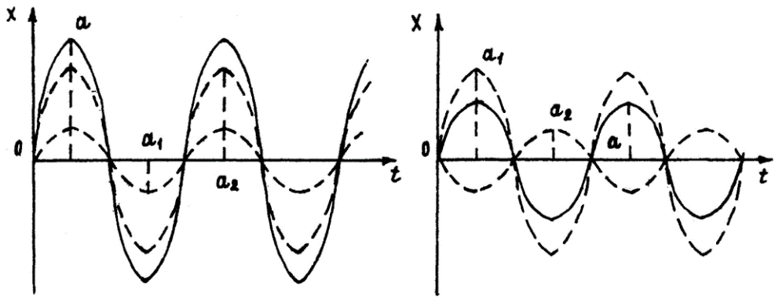

Рисунок 9.3 – Зависимости смещения $x$ от $t$ для складываемых и результирующих колебаний

Если частоты колебаний $x_{1}$ и $x_{2}$ неодинаковы, векторы будут вращаться с различной скоростью. В этом случае результирующий вектор $\vec{a}$ пульсирует по величине и будет вращаться с непостоянной скоростью, в результате колебание будет негармоническим, а сложным колебательным процессом. Однако, если два складываемых гармонических колебания одинакового направления мало отличаются по частоте, то результирующее движение при этих условиях можно рассматривать как гармоническое колебание с пульсирующей амплитудой. Пусть $ω_{2}=ω_{1}=ω_{2}+∆ω$. Тогда соотношения (9.6) и (9.7) примут вид (9.9) и (9.10)

$φ_{2}-φ_{1}=\left[\left(ω_{1}+∆ω\right)t+φ_{02}-\left(ω_{1}t+φ_{01}\right)\right]=[∆ω t+\left(φ_{02}-φ_{01}\right)]$, (9.9)

$a^{2}=a_{1}^{2}+a_{2}^{2}+2a_{1}a_{2} cos⁡[∆ωt+\left(φ_{02}-φ_{01}\right)]$. (9.10)

Из (9.10) видно, что амплитуда таких колебаний меняется с течением времени с частотой $∆ω≪ ω ≈ ω_{1}$. Колебания, амплитуда которых периодически, но медленно по сравнению с периодом самих колебаний, изменяется с течением времени, называются биениями. В этом случае амплитуда меняется от $a_{1}+a_{2}$ до $|a_{1}-a_{2}|$. В частом случае, если $a_{1}=a_{2}=a_{0}$, амплитуда меняется от $2a$ до нуля.
На рисунке 9.4 показана зависимость смещения X результирующего колебания и амплитуда $a$ от времени $t$.
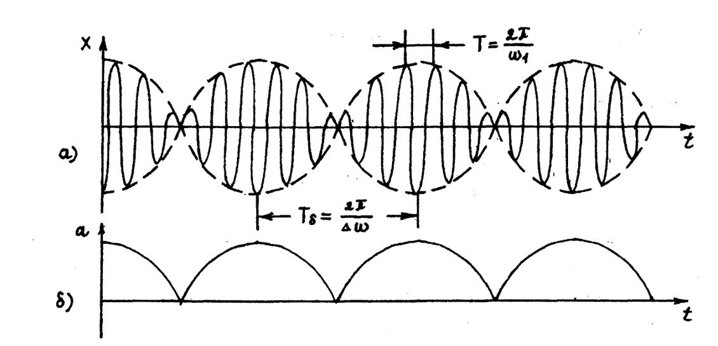

Рисунок 9.4 – Зависимость смещения $x$ от результирующего колебания и амплитуды от времени $t$

Пусть тело участвует в двух взаимно перпендикулярных колебаниях одинаковой частоты $ω_{x}=ω_{y}=ω$, совершающих вдоль осей X и Y.

$x=a_{1}\cos{(ωt+φ_{01})}$, (9.11)
$x=a_{2}\cos{(ωt+φ_{02})}$. (9.12)

Определим траекторию движения тела, для чего из (9.11) и (9.12) исключим время. Получим (9.11) и (9.12) в виде
$\frac{x}{a_{1}}\cos{ωt}\cos{φ_{01}}-\sin{ωt}\sin{φ_{01}},$ (9.13)

$\frac{Y}{a_{2}}\cos{ωt}\cos{φ_{02}}-\sin{ωt}\sin{φ_{02}}.$ (9.14)

Умножим (9.13) на $\cos{φ_{02}}$, а (9.14) на $\cos{φ_{01}}$ и вычтем (9.14) из (9.13)

$\frac{x}{a_{1}}\cos{φ_{02}}-\frac{Y}{a_{2}}\cos{φ_{01}}=\sin{ωt}\sin{(φ_{02}-φ_{01})}.$ (9.15)

Умножим (9.13) на $\sin{φ_{02}}$, а (9.14) на $\sin{φ_{02}}$ и вычтем (9.14) из (9.13)
$\frac{X}{a_{1}}\sin{φ_{02}}-\frac{Y}{a_{2}}\sin{φ_{01}}=\cos{ωt}\sin{(φ_{02}-φ_{01})}.$ (9.16)

Возведем (9.15) и (9.16) в квадрат и сложим

$\frac{x^{2}}{a_{1}^{2}}+\frac{y^{2}}{a_{2}^{2}}-\frac{2xy}{a_{1}a_{2}}\cos{{(φ}_{02}-φ_{01})=\sin^{2}{(φ}_{02}-φ_{01})}.$ (9.17)

Указание траектории результирующего движения (9.17) является уравнением эллипса, ориентацией осей которого зависит от разности фаз $φ_{02}- φ_{01}$.
Исследуем форму траектории в некоторых частных случаях.
1. Разность фаз равняется нулю, т. е. $φ_{02}=φ_{01}=φ_{0}$. В этом случае уравнение (9.17) принимает вид

${\left(\frac{x}{a_{1}}-\frac{y}{a_{2}}\right)}^{2}=0$ или $y=\frac{a_{2}}{a_{1}}.$ (9.18)

Данное уравнение – уравнение прямой, проходящей через 1 и 3 четверти системы координат.

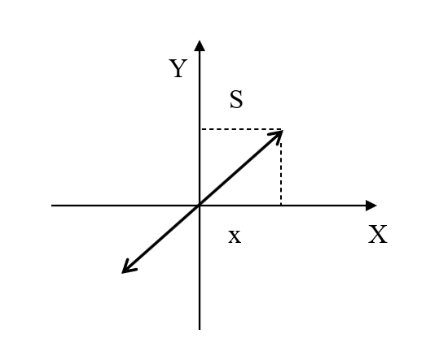
Рисунок 9.5 – Форма траектории колебаний при разности фаз складываемых сигналов

$S=\sqrt{x^{2}+y^{2}}=\sqrt{a_{1}^{2}\cos^{2}\left(ωt+φ_{0}\right)+a_{2}^{2}\cos{(ωt+φ_{0})}}=\sqrt{a_{1}^{2}+a_{2}^{2}}\cos{(ωt+φ_{0})}$, (9.19)

т. е. результирующее движение является гармоническим колебанием вдоль прямой с частотой $ω$ и амплитудой $\sqrt{a_{1}^{2}+a_{2}^{2}}$.
2. Разность фаз равна $±π$. Тогда уравнение (9.7) имеет вид

$\frac{x^{2}}{a_{1}^{2}}+\frac{y^{2}}{a_{2}^{2}}=0.$ (9.20)

В этом случае результирующее движение представляет собой гармоническое колебание вдоль прямой, проходящей через 2 и 4 четверти координатной системы.
3. При $φ_{02}-φ_{01}=±\frac{π}{2}$ уравнение (9.17) переходит в$\frac{x^{2}}{a_{1}^{2}}+\frac{y^{2}}{a_{2}^{2}}=1$. Полученная кривая является эллипсом, оси которого совпадают с осями координат. При равенстве амплитуд $a_{1}$ и $a_{2}$ эллипс вырождается в окружность. Случаи $φ_{02}-φ_{01}=±\frac{π}{2}$ и $φ_{02}-φ_{01}=-\frac{π}{2}$ соответствуют различным направлениям движения по эллипсу или окружности.
Если частоты складываемых колебаний не одинаковы, то траектория результирующего движения представляет собой сложную незамкнутую кривую, постепенно заполняющую весь экран осциллографа. Однако, если частоты различны, но относятся как целые числа$\frac{ω_{X}}{ω_{Y}}=\frac{m}{n}$, то сложные кривые повторяются через равные промежутки времени, образуя устойчивую картину фигуры Лиссажу. Вид фигур Лиссажу будет зависеть как от отношения целых чисел m и n, как и от разности фаз $φ_{02}-φ_{01}$

Выполнение работы
Упражнение 1. Сложение колебаний одного направления.
1. На вход «Y» электронного осциллографа поочередно подают складываемые сигналы одинаковой частоты $ν_{1} = ν_{2}$ от двух звуковых генераторов ЗГ. Наблюдают их синусоиды, измеряют амплитуды $a_{1}$ и $a_{2}$. При помощи специального соединительного шнура подают одновременно на вход «Y» осциллографа эти сигналы. Наблюдают результирующее колебание, измеряют его амплитуду $a$. При помощи соотношения (9.7) определяют разность фаз $φ_{2} – φ_{1} = φ_{02} – φ_{01}$ складываемых колебаний. Подобные наблюдения и измерения проводят для разных частот и различных амплитуд;
2. На вход «Y» осциллографа одновременно подаются сигналы равных частот и равных амплитуд. Плавно меняют частоту одного из генераторов и на экране осциллографа наблюдают картину биений. При этом равенство амплитуд складываемых колебаний является обязательным условием отчетливой осциллограммы биений.
Биения позволяют определить неизвестную частоту источника колебаний $ν_{X}$. Для этого нужно получить биения два раза. Один раз при частоте звукового генератора (ЗГ) $ν$, немного меньше, чем исследуемая частота $ν_{X}$. Второй раз при частоте ЗГ $ν_{2}$ большей частоты $ν_{X}$ и притом такой, чтобы частота биений $ν_{δ}''=ν_{2} – ν_{X}$ совпала с частотой $ν_{δ}$. Если частоты биений равны, то равны и периоды пульсаций амплитуды, что легко установить, сравнивая осциллограммы. В этом случае
$v_{x}=\frac{v_{1}+v_{2}}{2}$ (9.21)

Эксперимент по определению частоты $ν_{X}$ проделать для трех различных значений частот $ν_{δ}$. Найти среднее значений $ν_{X}$, оценить ошибку измерений.
Упражнение 2. Сложение взаимно перпендикулярных колебаний.
Звуковые сигналы от генератора подают на вход «Х» «Y» осциллографа и наблюдают фигуры Лиссажу. Частоты устанавливают такими, чтобы их отношения
$\frac{ν_{x}}{ν_{y}}=\frac{n_{x}}{n_{y}}$ (9.22)
где $n_{X}$ и $n_{Y}$ – соответственно, число точек пересечения фигуры с осью Х и Y.
В случае, когда ось проходит через точку пересечения ветвей кривой, ее считают, как две точки. По различным фигурам Лиссажу, с помощью соотношения (9.22), определяют известную частоту $ν_{x}$. Зарисовывают фигуры, по которым определялась частота.
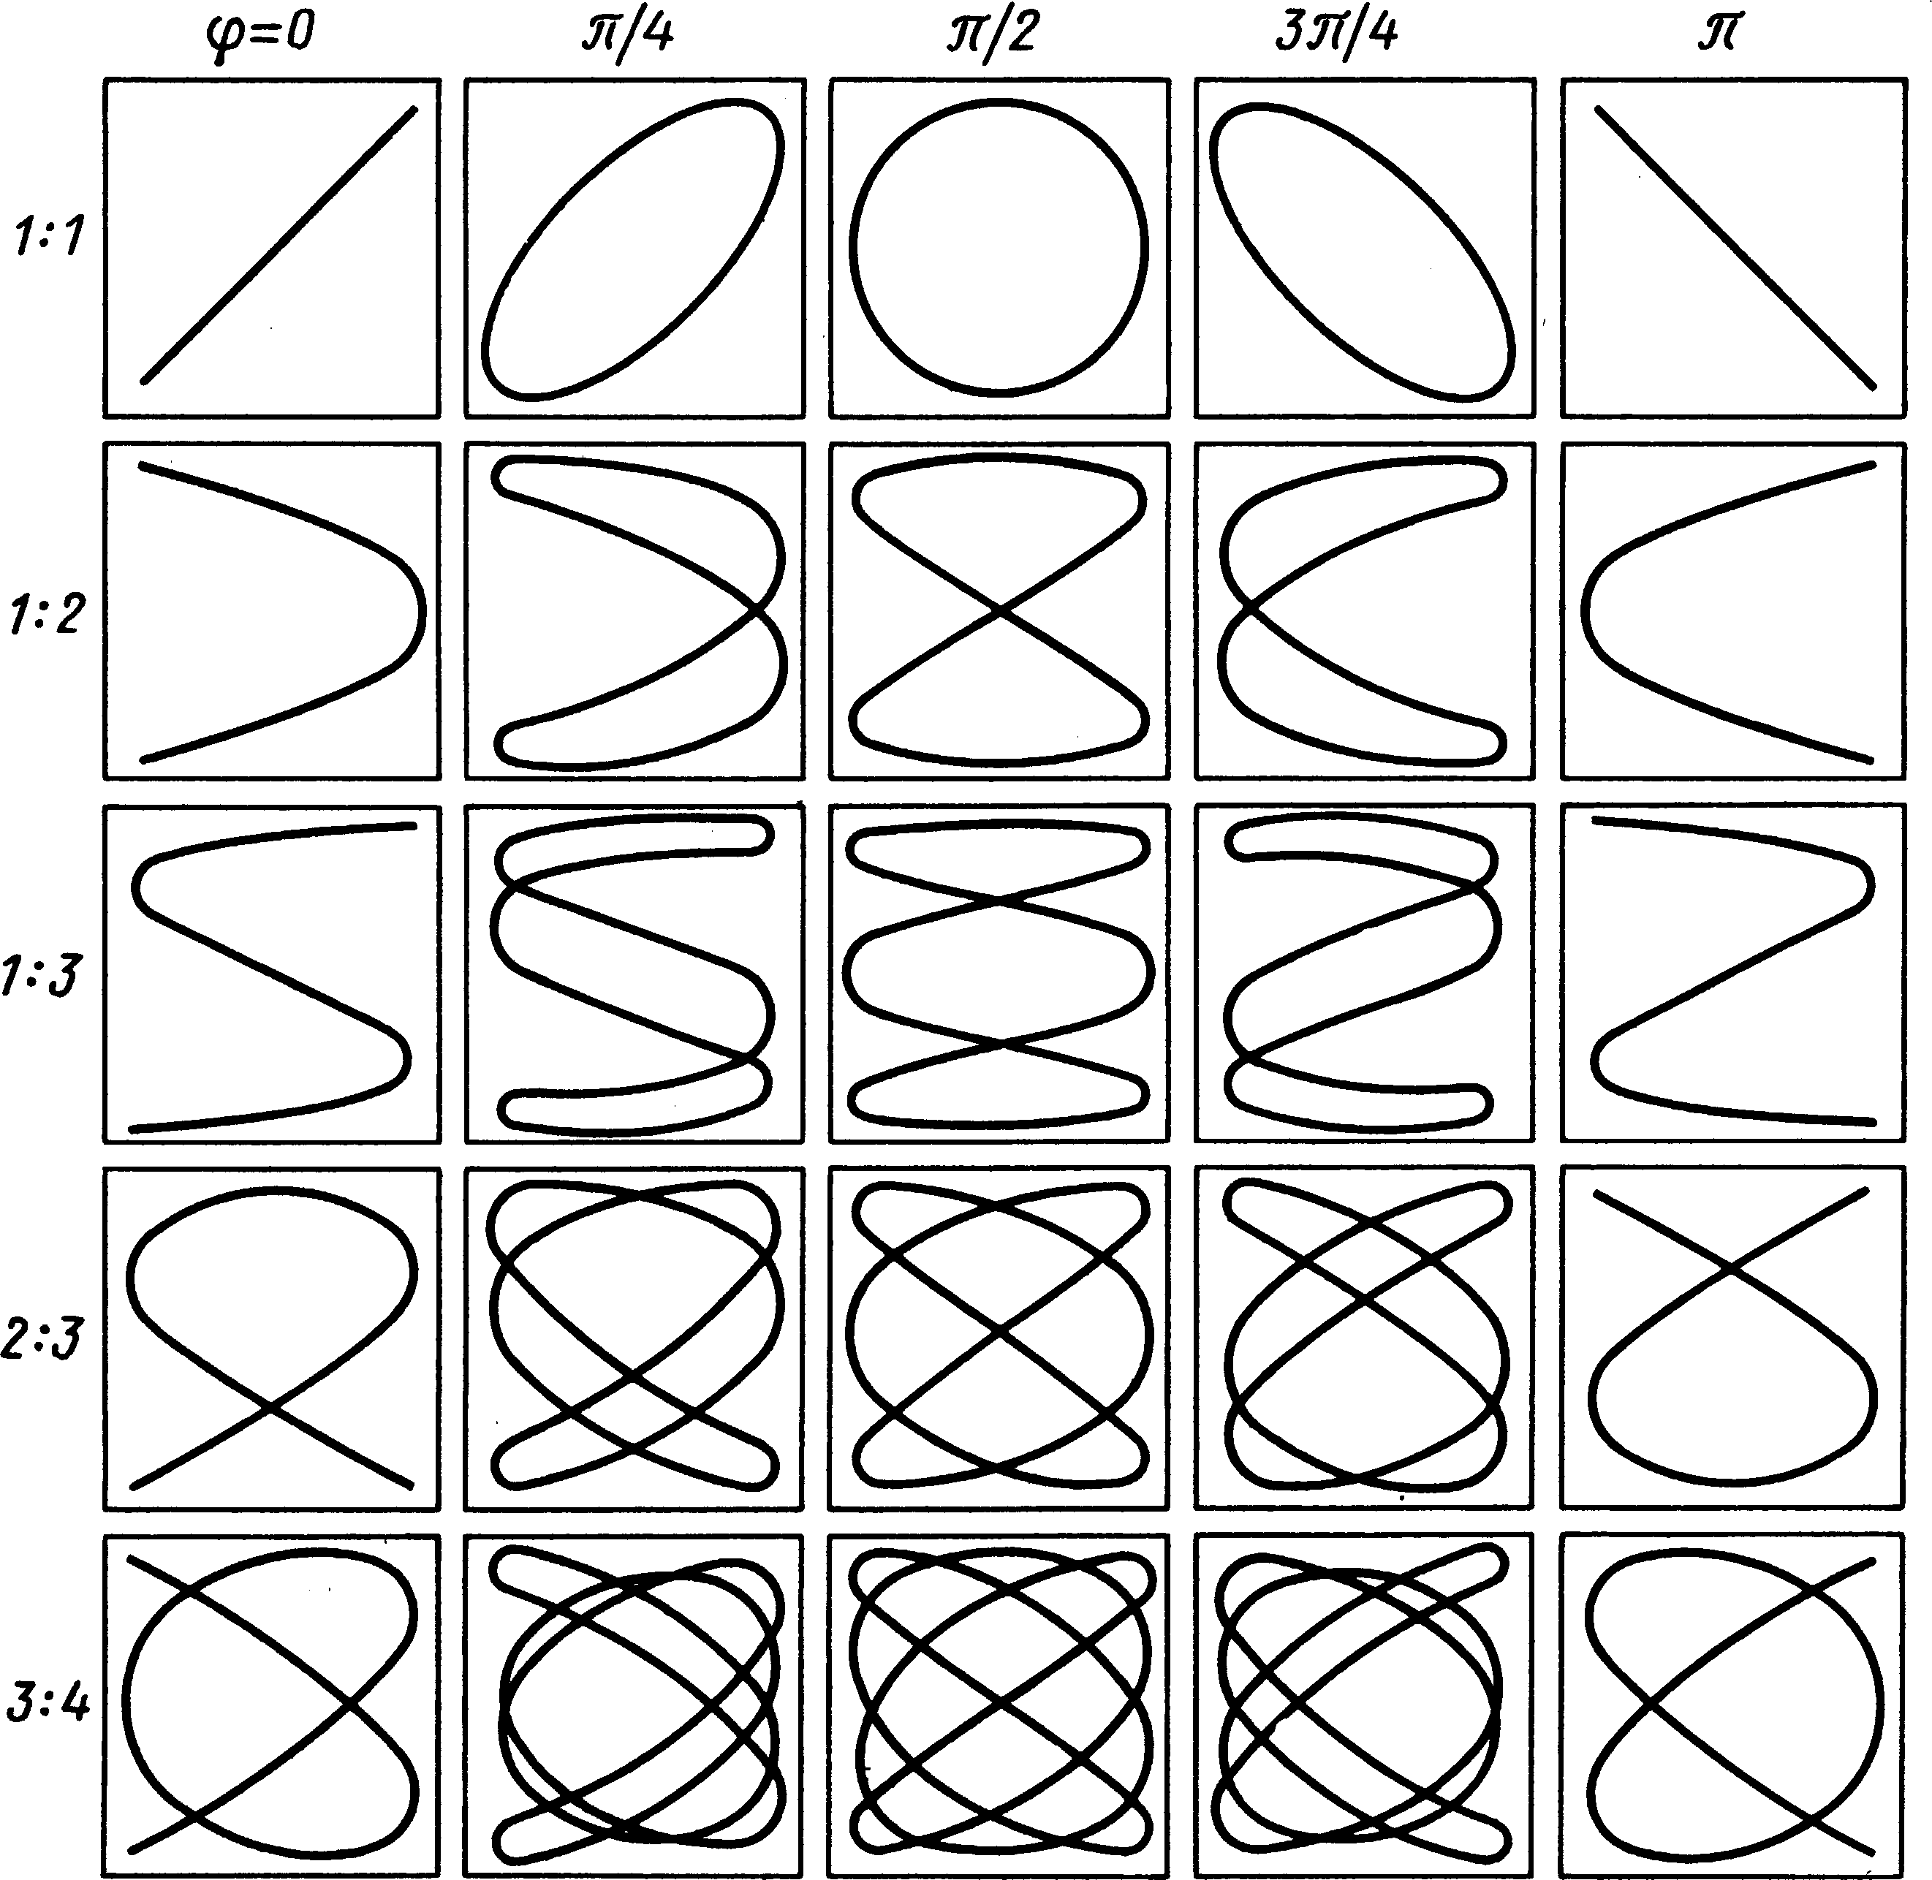
Рисунок 9.6 – Фигуры Лиссажу

Cделать выводы по результатам выполнения работы.

Контрольные вопросы
1. Как задается гармоническое колебание при помощи вращающегося вектора амплитуды?
2. Какое условие возникновения гармонических колебаний при сложении одинаково направленных колебаний?
3. Что называется биениями и когда они возникают?
4. По какой траектории движется точка при сложении взаимно перпендикулярных колебаний одинаковой частоты? Записать уравнение траектории движения.
5. При каких условиях результирующее движение происходит по эллипсу, окружности, прямой?
6. Когда возникают фигуры Лиссажу?
7. Как определить неизвестную частоту при помощи биений?
8. Как определить неизвестную частоту по фигурам Лиссажу?
Приложение А

1. Основные физические постоянные
Гравитационная постоянная | G = 6,672·10 ^{– 11} Н·м²/кг²
Число Авогадро N_{A} | NA = 6,02205·10 23 моль - 1
Молярный объем идеального газа при нормальных условиях | V₀ = 22.4·10 ^{– 3} м³/моль
Универсальная газовая постоянная R | R = 8,3144 Дж/(моль·К)
Постоянная Больцмана | k = 1,3807·10 ^{– 23} Дж/К
Число Фарадея | F = 9,6485·10 ⁴ Кл/моль
Постоянная Стефана-Больцмана | σ = 5,670·10 ^{– 8} Вт/(м²·К⁴)
Постоянная Планка h | h = 6,6262·10 ^{– 34} Дж·с
Заряд электрона e | e = 1,60219·10 ^{– 19} Кл
Масса покоя электрона | m_{e} = 9,1095·10 ^{– 31} кг = 5,4858·10 ^{– 4} а.е.м.
Масса покоя протона | m_{р} = 1,6726·10 ^{– 27} кг = 1,007276 а.е.м.
Масса покоя нейтрона | m_{n} = 1,67495·10 ^{– 27} кг = 1,008665 а.е.м.
Скорость света в вакууме | с = 2,997925·10 ⁸ м/с

2. Значения магнитного поля Земли в разных городах, экваторе и магнитном полюсе
 |  | B_{Г}, мкТл | B_{В}, мкТл | B, мкТл
Экватор |  | 41,00 | 0,00 | 41,00
Симферополь | 44°56′53″ с. ш.  34°06′15″ в. д. | 21,36
Иркутск | 52°17′00″ с. ш.  104°18′00″ в. д. | 19,22
Челябинск | 55°09′00″ с. ш.  61°24′00″ в. д. | 19,78
Москва | 55°45′20.83″ с. ш.  37°37′03.48″ в. д. | 20,00 | 50,00 | 53,85
Таллин | 59°26′00″ с. ш.  24°45′00″ в. д. | 16,34
Санкт-Петербург | 59°57′00″ с. ш.  30°19′00″ в. д. | 14,92 | 50,09 | 52,26
Полюс магнитный | 84°54′00″ с.ш.  131°00′00″ з.д. | 0,00 | 66,00 | 66,00
3. Диэлектрическая проницаемость диэлектриков
Воск 7,8 | Парафин 2 | Эбонит 2,6
Вода 81 | Слюда 6 | Парафинированная бумага 2
Керосин 2 | Стекло 6 | Парафинированная бумага 2
Масло 5 | Фарфор 6 | Парафинированная бумага 2

4. Удельное сопротивление проводников при 0º С,10 ^{– 8} Ом·м
Алюминий 2,53 | Нихром 100
Графит 3,9 | Ртуть 94
Железо 8,7 | Свинец 22
Медь 1,7 | Сталь 10

